密 级 公开
文件名称
在轨算力数据中心数字孪生平台
总体设计报告
编制单位 | 南洋理工大学
编 写
校 对
审 核
批 准

2026.08

内容概要：
本文给出在轨算力数据中心数字孪生平台的总体设计报告，包括技术指标、需求分析、总体架构、系统组成、各分系统的概要设计与详细设计，以及需求响应情况。

主题词：数字孪生；在轨算力；轨道动力学；电源与热控；GPU 推理性能；实时仿真

更改栏：
更改单号 | 更改日期 | 更改人 | 更改办法

目 录
1 文档概述 6
2 项目来源 6
3 技术指标 6
4 需求分析 7
5 总体设计方案 8
5.1 总体架构 8
5.2 系统组成 10
5.3 分系统概要设计 11
5.3.1 仿真模型分系统 11
5.3.2 仿真引擎分系统 12
5.3.3 数据收发分系统 13
5.3.4 态势展示与仿真管理分系统 14
5.3.5 三维渲染分系统 15
5.3.6 三维资产分系统 15
5.4 使用流程 16
6 详细设计方案 17
6.1 仿真模型分系统 17
6.1.1 模型体系 17
6.1.2 概念模型 18
6.1.3 算法模型 19
6.1.4 参数目录 27
6.1.5 实体模型 29
6.1.6 热与算力反馈闭环 32
6.2 仿真引擎分系统 32
6.2.1 引擎结构与运行约定 32
6.2.2 模型初始化模块 33
6.2.3 实时步进推演模块 33
6.2.4 指令响应模块 35
6.2.5 态势输出模块 35
6.2.6 对比仿真模块 36
6.2.7 时间体系 36
6.3 数据收发分系统 37
6.3.1 统一信封 37
6.3.2 WebSocket 广播模块 37
6.3.3 REST 接口模块 38
6.3.4 渲染端轮询接口 39
6.3.5 数据实体契约 39
6.4 态势展示与仿真管理分系统 40
6.4.1 软件整体页面结构 40
6.4.2 态势总览页 40
6.4.3 轨道与地面站工作台 40
6.4.4 卫星孪生页 41
6.4.5 卫星搭建向导 42
6.4.6 设计库与对比面板 42
6.4.7 想定数据结构 43
6.5 三维渲染分系统 44
6.5.1 宿主与扩展 44
6.5.2 舞台与单位 44
6.5.3 逐帧驱动与时间锚定 45
6.5.4 推流与视口三态 45
6.6 三维资产分系统 45
6.6.1 参数化模型生成 45
6.6.2 几何参数与热重载管线 46
6.6.3 离线软件渲染器与资产规范 46
6.7 验证设计 46
6.7.1 验证器 46
6.7.2 对 STK 11.6 的对标 47
6.7.3 对 COMSOL 6.3 的整星热对比 48
6.7.4 界面端到端测试 49
7 需求响应情况表 50

1 文档概述
本文档为在轨算力数据中心数字孪生平台总体设计报告。平台软件名称为 SDCTwin，以下简称本平台。文档给出本平台的技术指标、需求分析、总体架构、系统组成、各分系统的概要设计与详细设计，以及需求响应情况，供本平台的开发人员、测试人员与集成人员参考。开发人员可依据本文档开展研制与迭代工作，测试人员可依据第三章与第六章第七节制定验证方案，集成人员可依据第六章第三节的接口定义接入外部系统。
引用文件：
文件 1 《SDCTwin 轨道动力学模块设计报告》，南洋理工大学计算与数据科学学院，2026 年 8 月。
文件 2 《SDCTwin 轨道动力学模块测试报告》，南洋理工大学计算与数据科学学院，2026 年 8 月。
文件 3 《V100 功率封顶扫描测量研究报告》，GPU 推理性能模型的校准数据来源。
文件 4 Vallado D A, Crawford P, Hujsak R, Kelso T S. Revisiting Spacetrack Report #3. AIAA 2006-6753.
文件 5 AGI STK 11.6 用户文档与空间环境与效应工具集文档。

2 项目来源
本项目来源于在轨算力数据中心数字孪生平台研制任务。平台面向尚未建造的数十千瓦级算力卫星，为其轨道、电源、热控与算力载荷的联合设计提供仿真、评估与展示手段，并为后续的星座级任务规划与效能评估提供统一的仿真环境。

3 技术指标
指标 1 平台支持单星数字孪生与星座态势仿真，星座仿真规模不少于 1500 颗卫星。卫星实体支持 SGP4 轨道预报，24 小时轨道外推的位置与 STK 11.6 参考值之差不超过 1 m，星下点经纬度之差不超过 0.02°，高度之差不超过 1 km。
指标 2 太阳方向角与轨道 β 角与参考值之差不超过 0.5°，地影事件时刻之差不超过 15 s，24 小时日照占比之差不超过 1 个百分点。
指标 3 地面站接入窗口起止时刻与参考值之差不超过 1 s，在 0°、5°、10°、20° 四种仰角掩模下无漏报与误报。
指标 4 对日与对地两种指向下 24 小时太阳翼发电量与参考值之差不超过 2%，电池荷电状态最低点之差不超过 5 个百分点。
指标 5 光照段与地影段平衡温度均值与参考值之差不超过 10 K。
指标 6 仿真引擎以 1 Hz 实时步进，态势数据以 1 Hz 向浏览器广播，三维视口以 1280×720 分辨率与每秒 30 帧推流。
指标 7 卫星设计参数可配置，支持不少于 4 种卫星平台、4 种 GPU 型号、4 种散热涂层、3 种电池片材料、4 种电池化学体系与 6 种整星构型，支持 2 至 4 个设计变体与在线仿真同步步进对比。
指标 8 GPU 推理性能模型对实测数据校准，理论验证项不少于 50 项，热与算力闭环验证项不少于 30 项。
指标 9 提供 REST 与 WebSocket 两类网络接口，外部系统可读取态势数据并注入指令。

4 需求分析
针对第三章提出的 9 项技术指标进行软件需求分析，将功能需求分解到各分系统，获得功能全集。具体拆分情况如表 1 所示。
表 1 需求分解表
序号 | 指标 | 对应分系统 | 功能要求 | 性能要求
1 | 星座规模与轨道预报精度 | 仿真模型分系统 | 卫星实体模型支持 SGP4 轨道预报、星下点转换与 Walker 星座生成 | 24 小时位置差不超过 1 m，星下点差不超过 0.02°，星座规模不少于 1500 颗
 |  | 仿真引擎分系统 | 每个物理步完成整个星座的轨道外推与聚合指标计算 | 1500 颗卫星的外推在 1 s 步长内完成
2 | 太阳与地影精度 | 仿真模型分系统 | 解析太阳位置模型、圆锥本影与半影地影模型 | 太阳方向差不超过 0.5°，地影时刻差不超过 15 s，日照占比差不超过 1 个百分点
3 | 接入窗口精度 | 仿真模型分系统 | 基于 WGS-84 椭球的地面站仰角与接入窗口模型 | 窗口起止差不超过 1 s，无漏报与误报
4 | 发电与储能精度 | 仿真模型分系统 | 太阳翼发电与电池荷电状态模型，发电随姿态、日地距离、地影与温度变化 | 24 小时发电量差不超过 2%，荷电状态最低点差不超过 5 个百分点
5 | 热平衡精度 | 仿真模型分系统 | 含太阳吸收、地球反照与地球红外的集总热平衡模型 | 分段均温差不超过 10 K
6 | 实时性 | 仿真引擎分系统 | 1 Hz 步进协程、态势快照与读时刷新 | 步进周期 1 s
 |  | 数据收发分系统 | WebSocket 广播与渲染端轮询 | 广播 1 Hz，轮询 5 Hz
 |  | 三维渲染分系统 | RTX 渲染与 WebRTC 推流 | 1280×720，每秒 30 帧
7 | 设计可配置性 | 态势展示与仿真管理分系统 | 卫星搭建向导、配置器、设计库、对比面板 | 平台 4 种，GPU 4 种，涂层 4 种，电池片 3 种，电池化学 4 种，构型 6 种，对比变体 2 至 4 个
 |  | 三维资产分系统 | 参数化整星模型生成与热重载 | 几何变更后渲染端在下一轮询周期内重载
8 | 推理性能模型可信度 | 仿真模型分系统 | DVFS 功耗频率关系、访存受限解码定律与热降频耦合的 LLM 推理性能模型 | 理论验证不少于 50 项，闭环验证不少于 30 项
9 | 网络接口适应性 | 数据收发分系统 | REST 接口与 WebSocket 接口，统一消息信封 | 外部系统可读取态势并注入指令

5 总体设计方案
本平台是面向在轨算力数据中心的数字孪生软件，以 1 Hz 实时步进的仿真引擎为基础，把卫星的轨道、光照、发电、储能、热平衡与 GPU 推理性能作为一个耦合系统逐步求解，并通过浏览器界面与三维渲染视口展示态势。平台服务于算力卫星的设计评估、运行期态势推演、设计方案对比与算法验证。

5.1 总体架构
本平台的总体架构如图 1 所示。平台分为计算层、服务层与应用层三层，三维资产库作为独立的资产域向服务层供给三维内容。
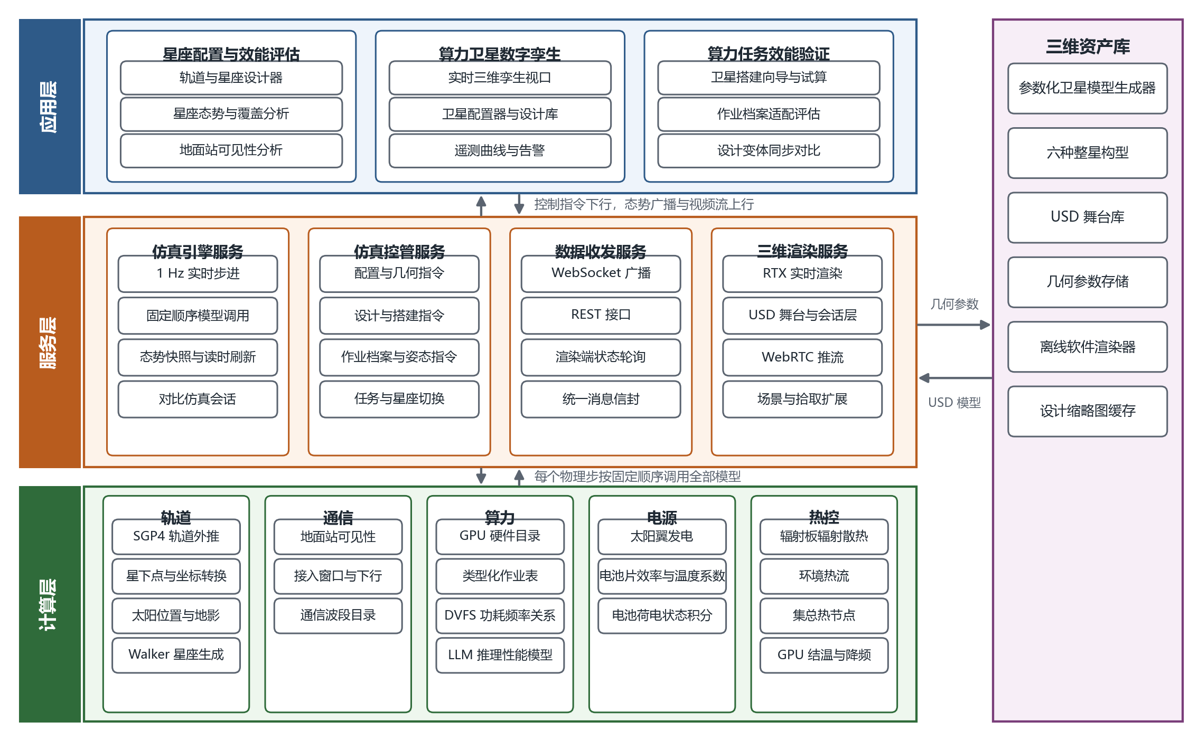
图 1 在轨算力数据中心数字孪生平台总体架构
计算层提供仿真所需的基础科学计算与领域模型，按轨道、通信、算力、电源、热控五个领域组织。轨道领域包含 SGP4 轨道外推、星下点与坐标转换、太阳位置与地影判定以及 Walker 星座生成。通信领域包含地面站可见性、接入窗口与下行链路以及通信波段目录。算力领域包含 GPU 硬件目录、类型化作业表、DVFS 功耗频率关系与 LLM 推理性能模型。电源领域包含太阳翼发电、电池片效率与温度系数以及电池荷电状态积分。热控领域包含辐射板辐射散热、环境热流、集总热节点以及 GPU 结温与降频判定。计算层的全部代码集中在后端目录中，各模型按文件划分，可以独立测试与替换。
服务层在计算层之上整合出运行时机制，细分为仿真引擎服务、仿真控管服务、数据收发服务与三维渲染服务。仿真引擎服务是业务状态的唯一权威源，每个物理步按固定顺序调用计算层的全部模型一次，再把态势广播出去。仿真控管服务接收配置、几何、设计、作业档案、姿态、任务与星座等指令并写入引擎。数据收发服务提供 WebSocket 广播、REST 接口与渲染端轮询接口，所有消息共用统一信封。三维渲染服务基于 Omniverse Kit 构建，提供 RTX 渲染、USD 舞台与 WebRTC 推流。服务层的各项服务均以进程方式部署，可以迁移到云端，客户端以浏览器方式访问。
应用层在服务层提供的数据之上构建全部人机界面，包括星座配置与效能评估、算力卫星数字孪生、算力任务效能验证三组功能。应用层只把状态投影为界面与控件，不做任何物理推导。
三维资产库包含参数化卫星模型生成器、六种整星构型、USD 舞台库、几何参数存储、离线软件渲染器与设计缩略图缓存。几何指令由服务层写入几何参数存储，模型生成器据此再生 USD 文件，三维渲染服务在版本号变化后重载模型。

5.2 系统组成
本平台由仿真模型分系统、仿真引擎分系统、数据收发分系统、态势展示与仿真管理分系统、三维渲染分系统与三维资产分系统六个分系统组成，总体组成如图 2 所示。
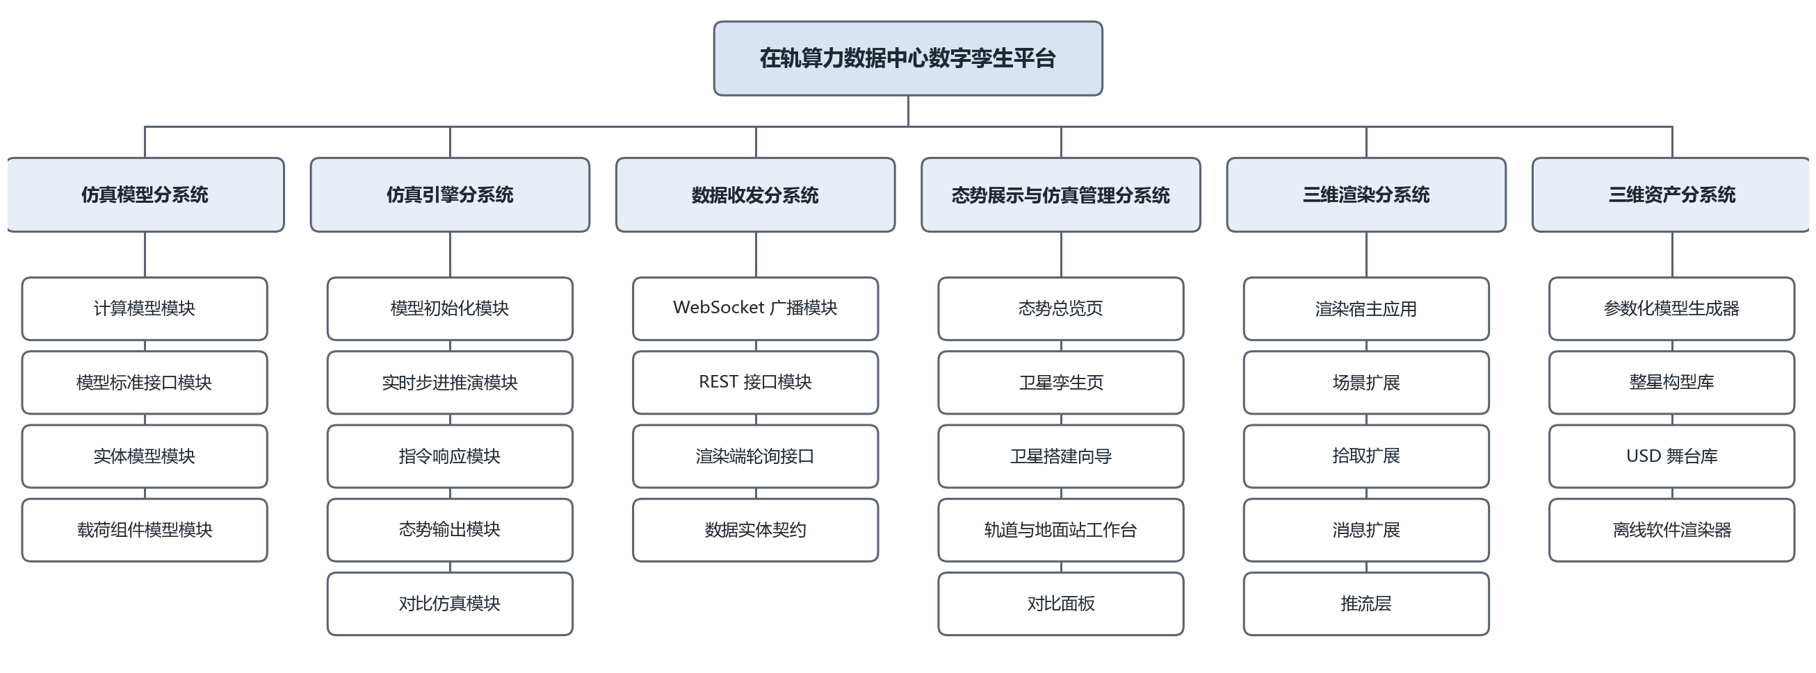
图 2 在轨算力数据中心数字孪生平台总体组成
仿真模型分系统提供引擎运行所需的全部计算模型、模型标准接口、实体模型与载荷组件模型。仿真引擎分系统负责模型初始化、实时步进推演、指令响应、态势输出与对比仿真。数据收发分系统负责浏览器、引擎与渲染端之间的数据交互接口以及跨进程的数据实体契约。态势展示与仿真管理分系统提供态势总览页、卫星孪生页、卫星搭建向导、轨道与地面站工作台以及对比面板。三维渲染分系统在 Omniverse Kit 宿主中以扩展方式实现场景编排、构件拾取、消息通道与推流。三维资产分系统提供参数化模型生成器、整星构型库、USD 舞台库与离线软件渲染器。各分系统的职责判据与代码位置如表 2 所示。
表 2 各分系统职责判据与代码位置
分系统 | 职责判据 | 代码位置 | 技术栈
仿真模型分系统 | 产生业务数值，包括位置、功率、温度、荷电状态与吞吐 | backend/services、llm_perf.py、ai_workloads.py | Python、sgp4、numpy
仿真引擎分系统 | 推进仿真时间、积分状态、响应指令、输出态势 | backend/state_engine.py、compare_sim.py | Python、asyncio
数据收发分系统 | 对外提供接口与广播，定义跨进程数据实体 | backend/app.py、models.py | FastAPI、Pydantic、WebSocket
态势展示与仿真管理分系统 | 把状态投影为界面与控件，不做物理推导 | web/src | React 19、TypeScript、Zustand、Three.js
三维渲染分系统 | 把态势投影到 USD 舞台并推流，不做业务计算 | ov_app/exts、ov_app/apps | Omniverse Kit、USD、RTX、WebRTC
三维资产分系统 | 由脚本完全再生的三维内容 | usd、tools | pxr、参数化生成器、软件光栅器

三层落在三个进程上，进程与端口如表 3 所示。三个进程由一键启动脚本拉起，浏览器打开前端页面后自动连接后端 WebSocket 与渲染端 WebRTC 流。
表 3 运行时进程与端口
进程 | 端口 | 职责
前端开发服务器 | 5173 | 提供 React 页面，浏览器经 WebSocket 连接后端，经 WebRTC 连接渲染端
FastAPI 后端 | 8001 | 仿真引擎、指令响应、REST 与 WebSocket 接口、USD 再生管线
Omniverse Kit 渲染端 | 49100 | RTX 渲染、USD 舞台、WebRTC 推流，以 5 Hz 轮询后端态势

5.3 分系统概要设计

5.3.1 仿真模型分系统
仿真模型分系统分为计算模型模块、模型标准接口模块、实体模型模块与载荷组件模型模块，组成如图 3 所示。计算模型模块提供轨道外推、星下点与坐标转换、太阳位置与地影、地面站可见性、太阳翼发电、电池荷电状态、热平衡、GPU 作业与功耗、LLM 推理性能、设计裕度校验与地面站分析等基础模型。模型标准接口模块定义了初始化、步进推进、指令响应与态势输出四类统一接口。在此基础上开发了算力卫星实体、星座实体与地面站实体，以及太阳翼、电池、散热板、GPU 载荷与通信五类载荷组件。
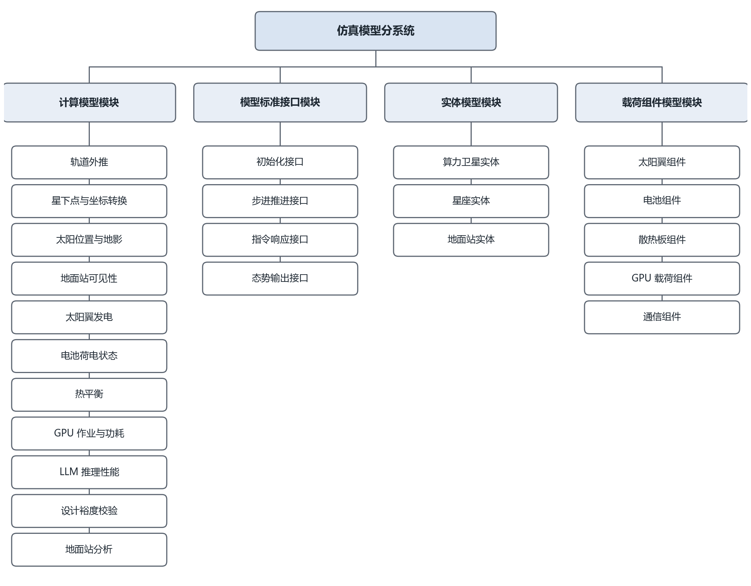
图 3 仿真模型分系统组成
载荷组件挂载在卫星实体上，通过实体获得轨道位置、光照与结构温度等共享状态，其自身也是独立的模型，由引擎在每个物理步统一调用递推。组件之间存在真实的反馈关系。散热板组件给出的结构温度既是电池片的工作温度，也是 GPU 的冷板温度，从而同时影响发电效率与 GPU 功率预算。

5.3.2 仿真引擎分系统
仿真引擎分系统提供包括模型初始化、实时步进推演、指令响应、态势输出与对比仿真的仿真引擎内核，组成如图 4 所示。
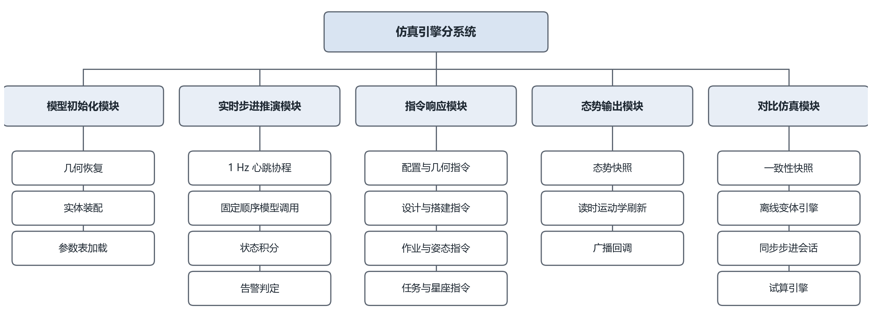
图 4 仿真引擎分系统组成
模型初始化模块在后端启动时从磁盘恢复几何参数，装配实体模型并加载参数表。实时步进推演模块以1 Hz 心跳协程推进仿真时间，每个物理步按固定顺序调用计算模型并积分荷电状态、温度与累计产出，然后完成告警判定。指令响应模块把全部改变状态的操作实现为同步方法，只在事件循环线程中调用，保证指令与步进不会交错。态势输出模块生成态势快照，并在每次读取时按仿真时间与墙钟分数重算几何量，使 5 Hz 轮询能够看到亚秒级的连续运动。对比仿真模块在事件循环上冻结一致性快照，从同一快照播种2 至 4 个离线变体引擎，每个物理步后同步步进一步，并为卫星搭建向导提供独立引擎实例上的试算。

5.3.3 数据收发分系统
数据收发分系统负责态势展示与仿真管理分系统、仿真引擎分系统与三维渲染分系统之间的数据网络交互接口以及数据格式的映射转换，组成如图 5 所示。
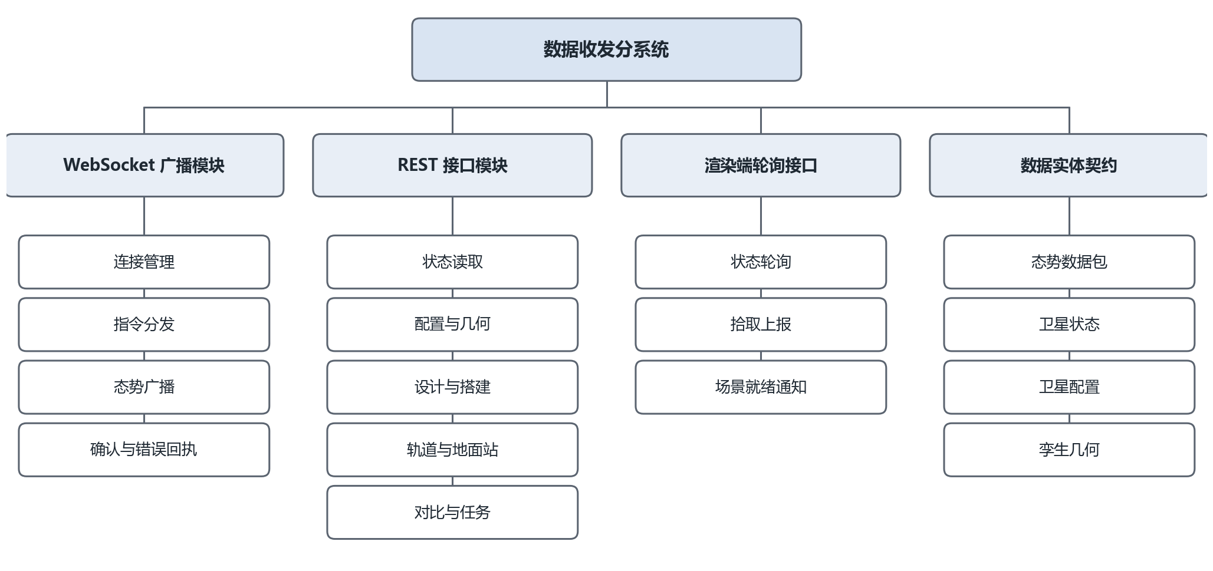
图 5 数据收发分系统组成
WebSocket 广播模块维护全部浏览器连接，建连时先推送一帧态势快照，之后以 1 Hz 持续广播，并接收浏览器发来的运行控制与配置指令，返回确认或错误回执。REST 接口模块提供状态读取、配置与几何、设计与搭建、作业档案、轨道与地面站、对比与任务等接口。渲染端轮询接口供三维渲染分系统以 5 Hz 拉取态势，并接收渲染端上报的构件拾取与场景就绪事件。数据实体契约由后端的 Pydantic 模型定义，前端以同名 TypeScript 类型镜像，广播的顶层实体是态势数据包。

5.3.4 态势展示与仿真管理分系统
态势展示与仿真管理分系统包含态势总览页、轨道与地面站工作台、卫星孪生页、卫星搭建向导与对比面板，是用户配置想定、观察态势与分析数据的主要接口，组成如图 6 所示。
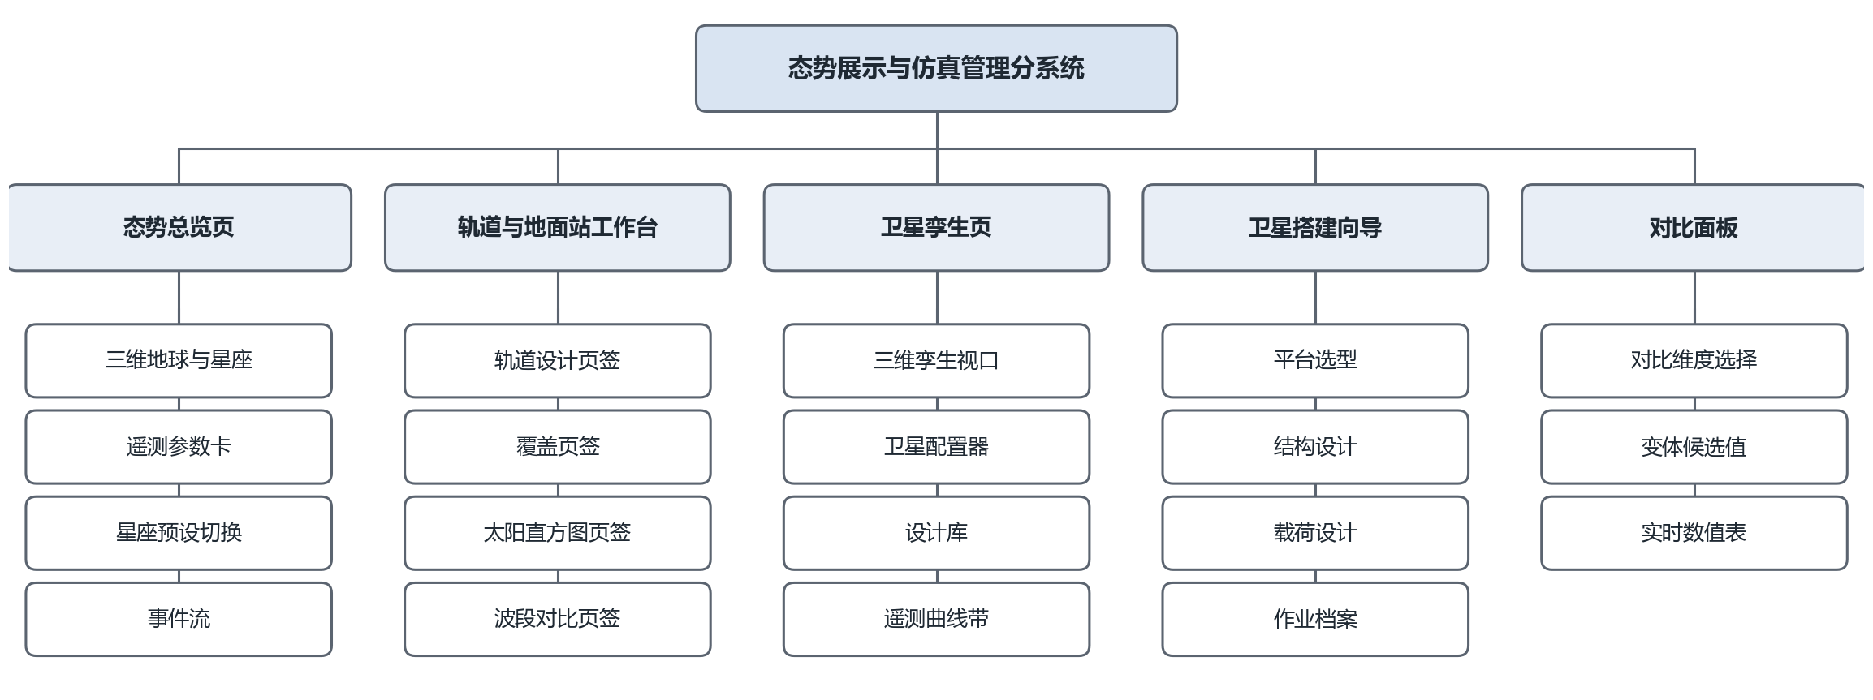
图 6 态势展示与仿真管理分系统组成
态势总览页提供三维地球与星座、遥测参数卡、星座预设切换与事件流。轨道与地面站工作台以四个页签提供轨道六根数与 Walker 参数设计、覆盖分析、太阳直方图与波段对比。卫星孪生页提供三维孪生视口、卫星配置器、设计库与遥测曲线带。卫星搭建向导按平台选型、结构设计、载荷设计与作业档案四步从零配置一颗卫星。对比面板选择对比维度与候选值，启动后变体曲线叠加在遥测曲线上实时生长。

5.3.5 三维渲染分系统
三维渲染分系统以 Omniverse Kit 为宿主应用，业务全部写在扩展中，组成如图 7 所示。
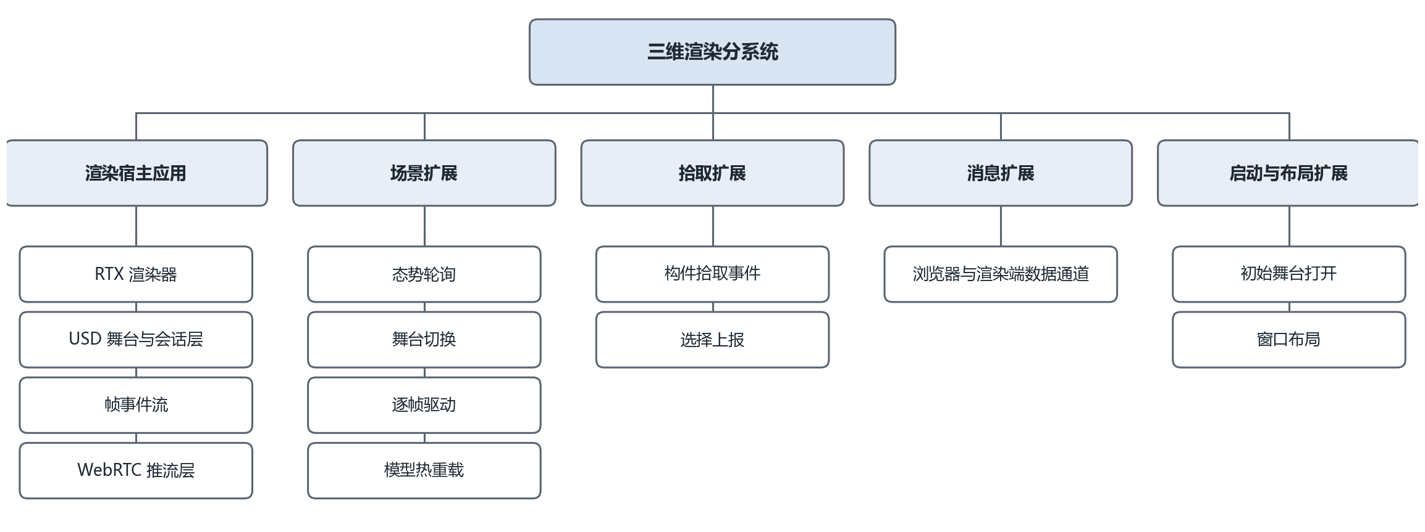
图 7 三维渲染分系统组成
渲染宿主由 kit 配置文件定义，向扩展提供帧事件流、USD 舞台与上下文、RTX 渲染器与 WebRTC 推流层四种引擎服务。场景扩展是渲染端的编排中枢，负责 5 Hz 轮询后端、舞台切换、逐帧驱动地球、太阳、灯光、卫星姿态、卷展翼与星座点云，以及几何模型热重载。拾取扩展订阅 USD 拾取事件并上报后端。消息扩展提供浏览器与渲染端之间的控制消息通道。启动与布局扩展负责打开初始舞台与窗口布局。

5.3.6 三维资产分系统
三维资产分系统提供可由脚本完全再生的三维内容，组成如图 8 所示。
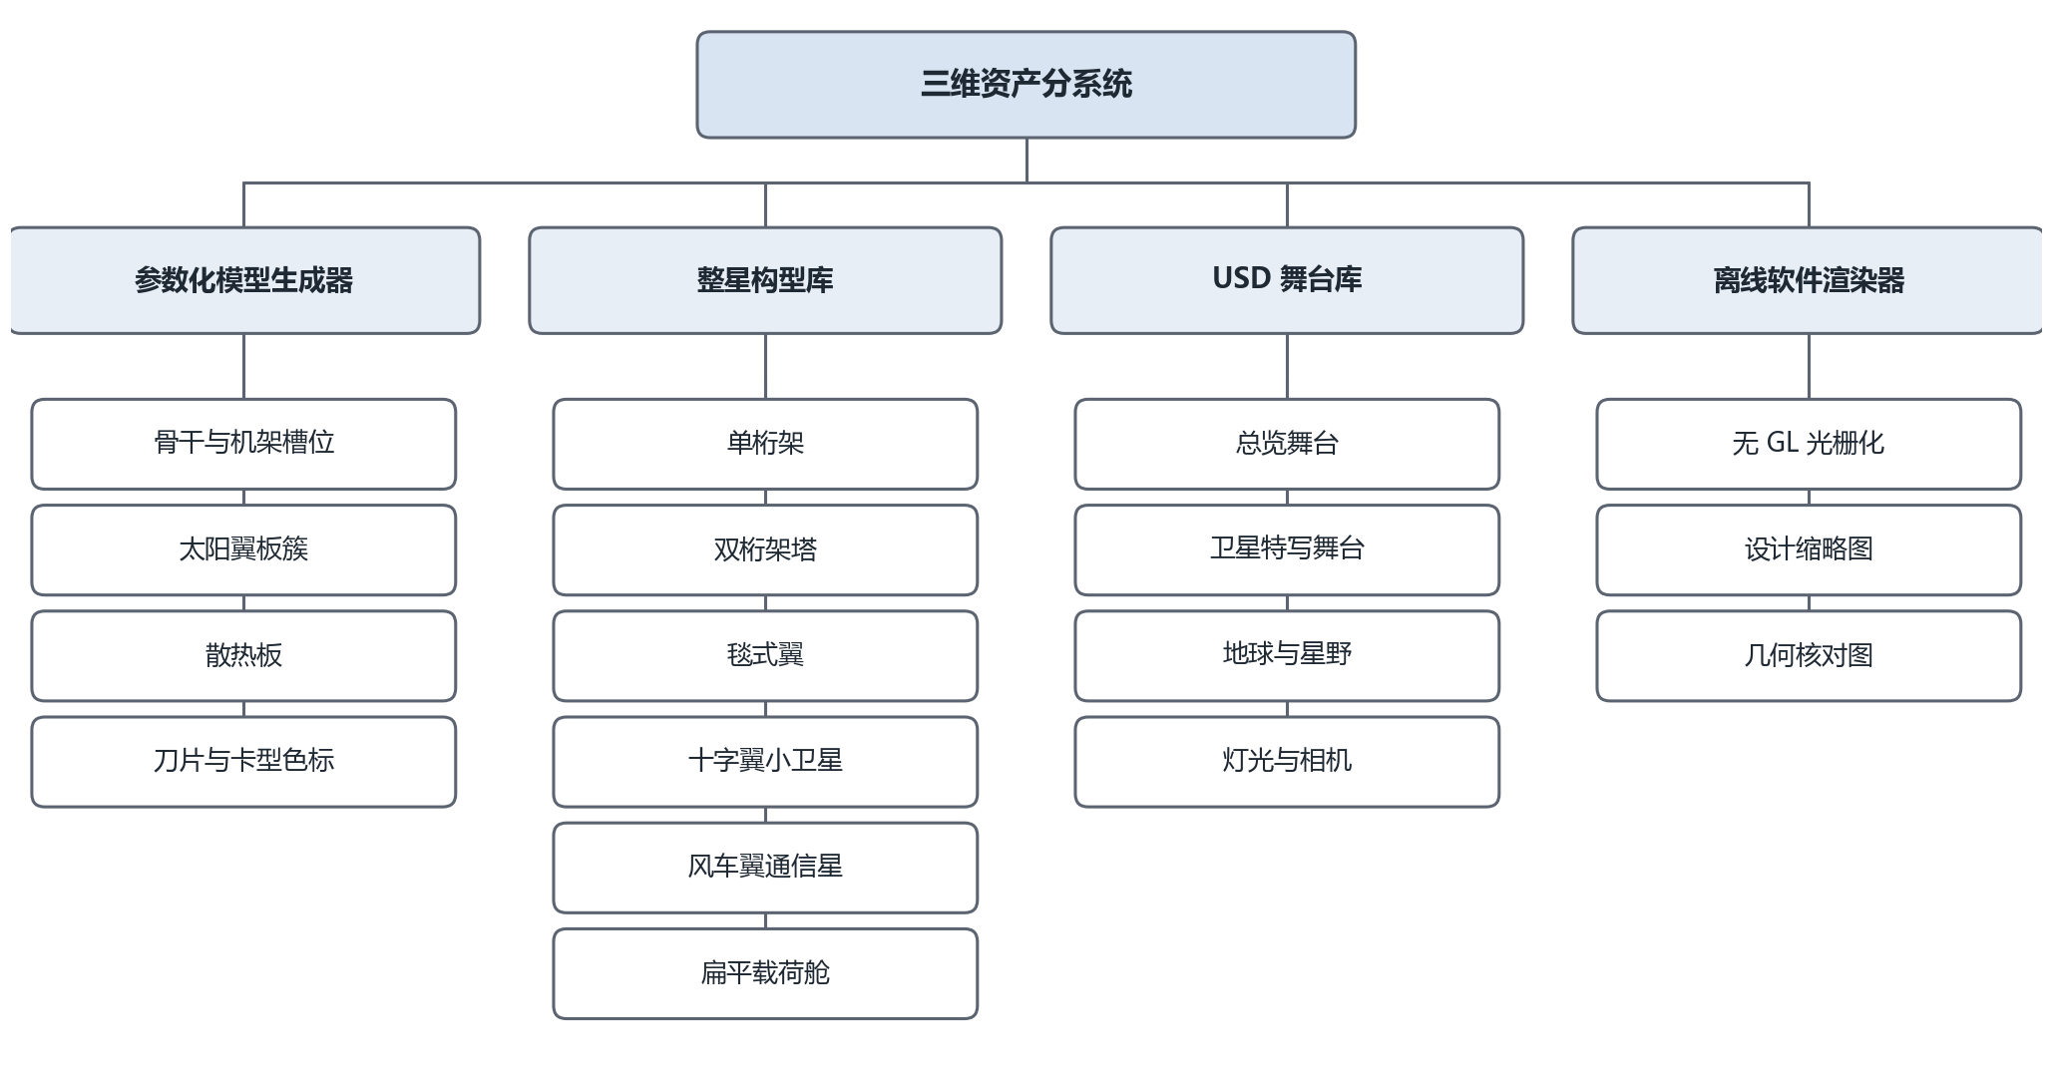
图 8 三维资产分系统组成
参数化模型生成器读取几何参数文件，生成骨干、机架槽位、太阳翼板簇、散热板与服务器刀片，并为已安装 GPU 的刀片附加卡型色标。整星构型库包含单桁架、双桁架塔、毯式翼、十字翼小卫星、风车翼通信星与扁平载荷舱六种构型。USD 舞台库包含总览舞台、卫星特写舞台以及地球、星野、灯光与相机。离线软件渲染器在不启动渲染端的情况下光栅化任意舞台，用于生成设计缩略图与几何核对图。

5.4 使用流程
本平台的使用流程如图 9 所示。用户首先在态势展示与仿真管理分系统中编辑想定，想定包括卫星平台、结构与载荷配置、作业档案、轨道六根数与 Walker 参数、地面站与通信波段、姿态模式。编辑通过 REST 或 WebSocket 指令进入数据收发分系统，再落到仿真引擎的指令响应方法。几何类指令还会触发三维资产分系统再生 USD 模型，落盘成功后版本号递增，渲染端在下一轮询周期发现版本变化后重载模型。
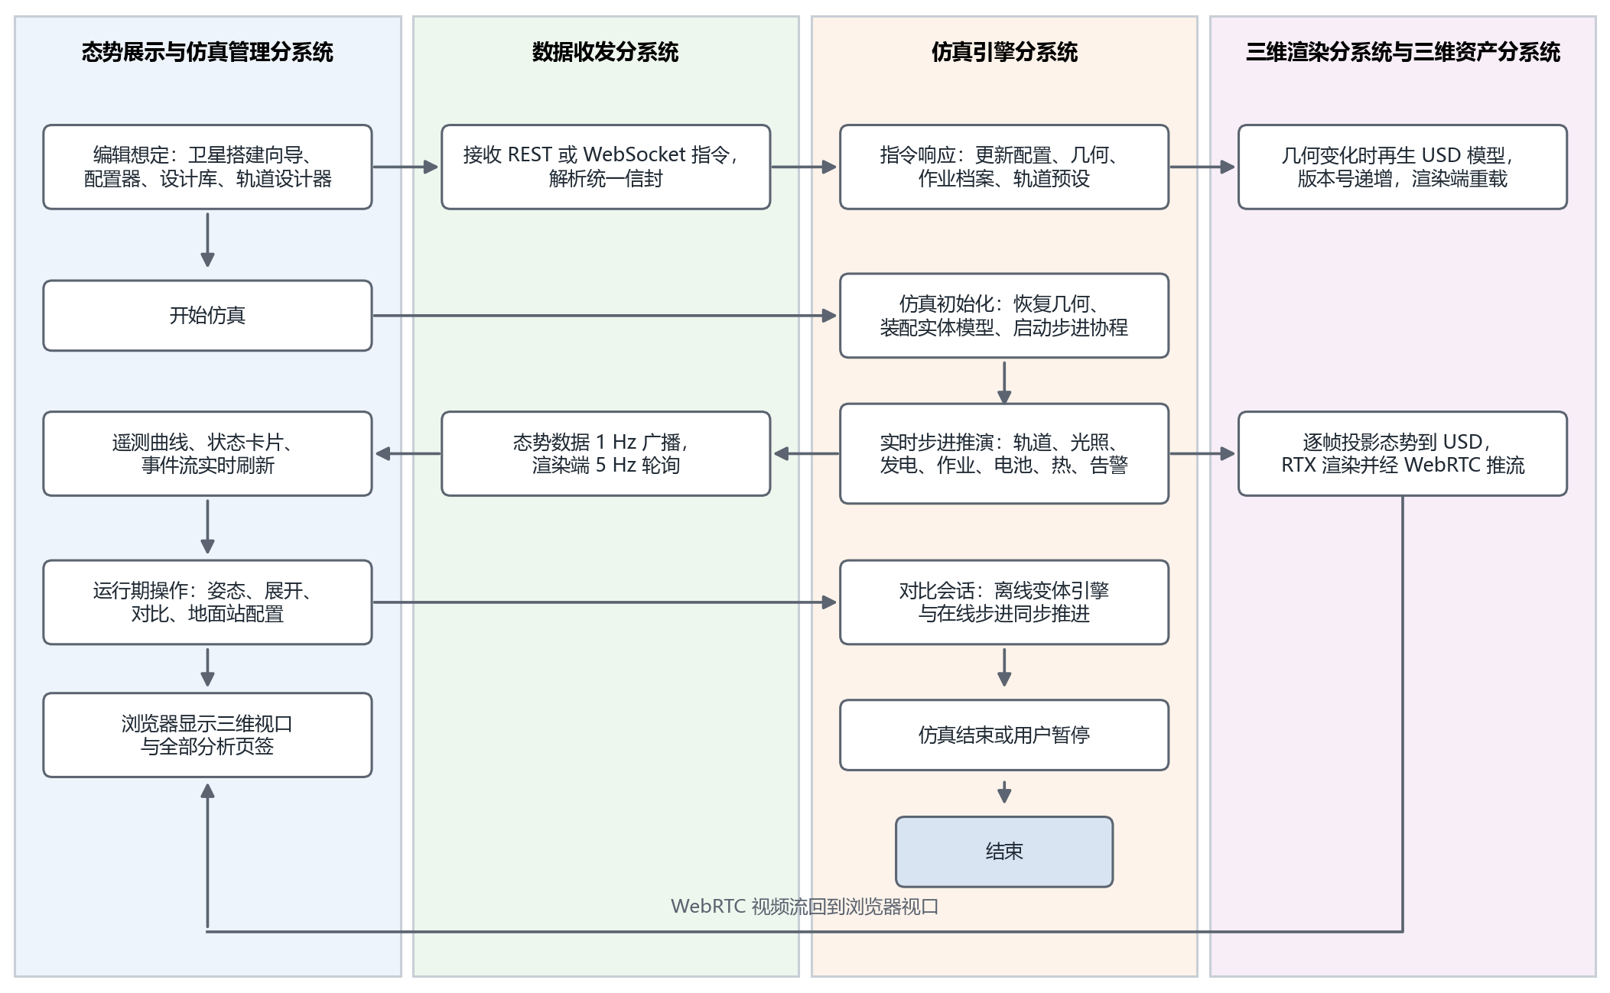
图 9 在轨算力数据中心数字孪生平台使用流程
用户开始仿真后，引擎按 1 Hz 步进，每个物理步依次完成轨道外推、光照判定、太阳翼发电、作业工作点求解、电池积分、热平衡积分、下行链路判定与告警判定。态势数据一路经 WebSocket 以 1 Hz 广播给浏览器的遥测曲线与状态卡片，另一路被渲染端以 5 Hz 拉取，逐帧投影到 USD 舞台，经 RTX 渲染与 WebRTC 推流回到浏览器视口。运行期间用户可以切换姿态模式、展开或收起太阳翼、配置地面站，也可以启动对比会话，让离线变体引擎与在线仿真同步推进，直到用户暂停或结束仿真。

6 详细设计方案

6.1 仿真模型分系统

6.1.1 模型体系
仿真模型自上而下分为概念模型、算法模型与实体模型三层，如图 10 所示。概念模型描述算力卫星、卫星星座与地面站三类对象的共性技术框架，包括总体参数与交互关系。算法模型是各类对象共用的计算方法，可以被多个实体模型调用。实体模型在概念模型的框架下对具体对象进行实例化，并按模型标准接口接入引擎。
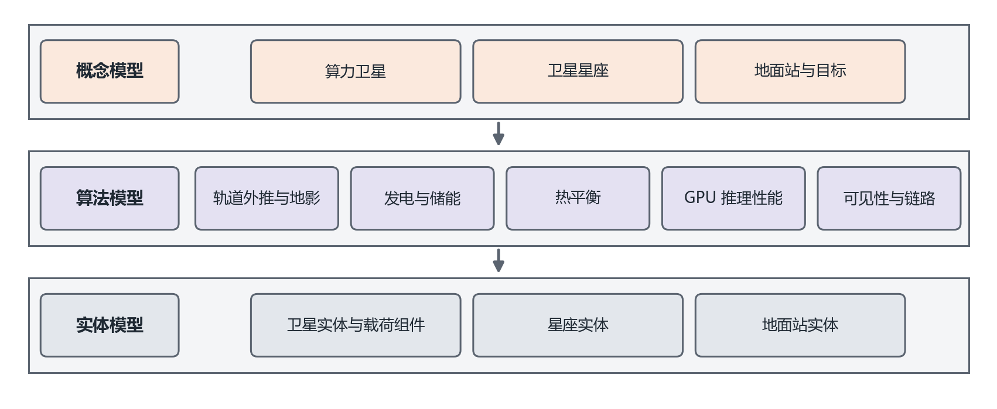
图 10 仿真模型体系

6.1.2 概念模型
算力卫星：算力卫星是以 GPU 推理服务为主要业务的低轨卫星，由卫星平台、太阳翼、电池、散热板、GPU 载荷与通信载荷组成。卫星沿轨道运行，周期性进出地影，太阳翼在光照期发电，电池在地影期供电，GPU 载荷按作业表运行并产生废热，散热板把废热辐射到深空，同时吸收太阳、地球反照与地球红外热流。结构温度决定 GPU 的冷板温度，冷板温度过高时 GPU 降频，推理吞吐随之下降。其主要功能包括：
1. 轨道运行与光照判定：按 TLE 外推轨道，给出星下点、日照状态与太阳矢量。
2. 发电与储能：按面积、材料、姿态、日地距离与温度计算发电功率，按化学体系与包尺寸计算电池容量并积分荷电状态。
3. 算力载荷运行：按作业档案确定当前作业，按 GPU 型号与热约束求解频率、功耗与吞吐。
4. 热平衡：以集总热节点积分结构温度，给出辐射功率、结温与降频状态。
5. 设计校验与告警：给出平均供需裕量、散热裕量、地影放电深度与八类告警。
卫星星座：卫星星座由若干轨道面与每面若干卫星按 Walker 构型组成，全部卫星共享当前的卫星设计。星座整体给出在轨数量、日照数量、聚合发电功率、星间链路与星地链路数量等指标。其主要功能包括：
1. 星座生成：按六根数与 Walker 参数合成参考 TLE，并派生全部成员的 TLE。
2. 整队外推：每个物理步外推全部成员的位置与速度，给出星下点与日照状态。
3. 聚合指标：给出聚合发电功率、地影数量、链路数量与覆盖占比。
地面站与目标：地面站以大地经纬度与高度定义，配有仰角掩模与通信波段。其主要功能包括：
1. 可见性判定：按 WGS-84 椭球计算各卫星的仰角，判定是否高于掩模。
2. 接入窗口与下行：合并采样得到接入窗口，可见时按波段速率下行。
3. 聚合分析：给出可见卫星数、聚合带宽、仰角分布与太阳收集直方图。

6.1.3 算法模型
按照组件化与参数化建模的思想，对概念模型的各项功能进行算法拆解。轨道运行与光照判定拆解为轨道外推、星下点与坐标转换、太阳位置与地影三个模型。发电与储能拆解为太阳翼发电与电池荷电状态两个模型。算力载荷运行拆解为 GPU 作业与功耗、LLM 推理性能两个模型。热平衡对应热平衡模型。设计校验与告警对应设计裕度校验模型。地面站可见性、接入窗口与聚合分析拆解为地面站可见性与地面站分析两个模型。算法拆解后形成的算法模型清单如表 4 所示。
表 4 算法模型全集
序号 | 功能 | 功能标识 | 说明
1 | 轨道外推 | Propagate | 按 TLE 以 SGP4 外推卫星在 TEME 坐标系下的位置与速度，支持由六根数合成 TLE
2 | 星下点与坐标转换 | GroundTrack | 由 TEME 位置计算 WGS-84 大地经纬度与高度，支持六根数与位置速度互转
3 | 太阳位置与地影 | SunEclipse | 解析太阳位置、日地距离、太阳辐照度与圆锥本影半影地影分数
4 | 地面站可见性 | Access | 计算卫星相对地面站的仰角，判定可见性并合并接入窗口
5 | 太阳翼发电 | SolarPower | 按面积、效率、姿态入射率、地影分数、温度降额与展开度计算发电功率
6 | GPU 作业与功耗 | GpuWorkload | 按作业档案与 GPU 分组求解作业工作点、功耗与吞吐
7 | LLM 推理性能 | LlmPerf | 按 DVFS 功耗频率关系与访存受限解码定律求解频率、吞吐与结温
8 | 电池荷电状态 | Battery | 按化学体系与包尺寸推导容量，积分荷电状态
9 | 热平衡 | Thermal | 集总热节点热平衡积分，含环境热流与辐射散热
10 | 设计裕度校验 | DesignCheck | 平均供需裕量、散热裕量与告警判定
11 | 地面站分析 | GroundAnalytics | 可见卫星数、聚合带宽、仰角分布与太阳收集直方图

模型 1 轨道外推模型
表 5 轨道外推模型
功能名称 | 轨道外推
功能接口 | Propagate
功能概要 | 进行场景仿真时间段内卫星的轨道外推
被调用 | 卫星实体、星座实体、对比仿真模块、渲染端读时刷新
调用 | 无
输入 | 输入形式 1：TLE 两行轨道根数与仿真时间。  输入形式 2：轨道半长轴、偏心率、倾角、升交点赤经、近地点幅角、平近点角以及 Walker 参数，由平台合成 TLE 后再按输入形式 1 处理。
方法实现 | 采用 SGP4 解析预报器进行轨道外推。仿真时间经时间基准模块换算为 TLE 历元之后的分钟数，调用 SGP4 得到 TEME 坐标系下的位置与速度。  当输入为六根数时，平均运动由半长轴按开普勒第三定律计算，  n = 86400 / 2π · √(μ / a³)  其中 μ 为地球引力常数。平均运动与其余五个根数按 CCSDS 两行根数格式写入 TLE 第二行，Walker 星座的各轨道面按升交点赤经等分，面内各星按平近点角与相位因子等分，各成员共用同一 TLE 第一行。被跟踪卫星的 SGP4 对象单独缓存，读时刷新只调用一次外推。
输出 | 输出形式 1：各时间节点对应的 TEME 位置与速度。  输出形式 2：各时间节点对应的密切轨道根数。

模型 2 星下点与坐标转换模型
表 6 星下点与坐标转换模型
功能名称 | 星下点与坐标转换
功能接口 | GroundTrack
功能概要 | 由 TEME 位置计算 WGS-84 大地经纬度与高度，并提供六根数与位置速度的互转
被调用 | 卫星实体、星座实体、地面站可见性模型
调用 | 无
输入 | TEME 位置矢量与对应的儒略日；或六根数；或位置速度矢量
方法实现 | 第一，按 IAU-82 公式计算格林尼治平恒星时，  θ_{g} = 280.46061837 + 360.98564736629·(JD − 2451545.0) + 0.000387933·T² − T³ / 38710000  其中 T 为自 J2000.0 起算的儒略世纪数。位置矢量绕 z 轴旋转 θ_{g} 得到地固坐标。  第二，按 WGS-84 椭球迭代求解大地纬度 φ 与高度 h，  N = a / √(1 − e² sin²φ)， p = (N + h) cosφ， z = (N(1 − e²) + h) sinφ  其中 a 为赤道半径，e 为第一偏心率，p 为位置在赤道面内的投影长度。经度由地固坐标的 x、y 分量直接求得。  第三，六根数与位置速度的互转按经典二体关系实现，奇异情况按文件 1 的约定处理，每个物理步同时广播密切根数。
输出 | 大地经度、纬度、高度；或位置速度矢量；或密切轨道根数

模型 3 太阳位置与地影模型
表 7 太阳位置与地影模型
功能名称 | 太阳位置与地影
功能接口 | SunEclipse
功能概要 | 计算太阳方向、日地距离、太阳辐照度以及卫星所见太阳盘的可见分数
被调用 | 卫星实体、星座实体、太阳翼发电模型、热平衡模型、渲染端灯光
调用 | 无
输入 | 儒略日；卫星位置矢量
方法实现 | 第一，按文件 4 的低精度解析模型计算太阳位置。太阳平黄经、平近点角、黄经与黄赤交角分别为  λ_{M} = 280.460 + 36000.771·T， M = 357.5291092 + 35999.05034·T  λ = λ_{M} + 1.914666471·sin M + 0.019994643·sin 2M， ε = 23.439291 − 0.0130042·T  日地距离 d 以天文单位计，  d = 1.000140612 − 0.016708617·cos M − 0.000139589·cos 2M  太阳单位矢量由 λ 与 ε 换算到赤道坐标系。  第二，太阳辐照度按日地距离修正，S = S₀ / d²，S₀ 取 1361 W/m²。  第三，按圆锥本影与半影模型计算可见太阳盘分数。太阳视半径 ρ_{s} 与地球视半径 ρ_{e} 分别为  ρ_{s} = arcsin(R_{s} / |r_{s} − r|)， ρ_{e} = arcsin(R_{e} / |r|)  记太阳方向与地球方向的夹角为 ψ。ψ ≥ ρ_{e} + ρ_{s} 时全日照，分数为 1；ψ ≤ ρ_{e} − ρ_{s} 时处于本影，分数为 0；其余情况处于半影，分数为太阳盘未被地球盘遮挡的面积占太阳盘面积的比例，按两圆相交面积公式计算。
输出 | 太阳单位矢量；日地距离；太阳辐照度；可见太阳盘分数；日照标志

模型 4 地面站可见性模型
表 8 地面站可见性模型
功能名称 | 地面站可见性
功能接口 | Access
功能概要 | 判断卫星与地面站之间的可见性并生成接入窗口
被调用 | 卫星实体、地面站实体、地面站分析模型、下行链路判定
调用 | GroundTrack
输入 | 卫星地固位置；地面站大地经度、纬度、高度；仰角掩模
方法实现 | 第一，按 WGS-84 椭球把地面站大地坐标换算为地固坐标。  第二，计算地面站到卫星的视线矢量，并投影到地面站的东北天坐标系，仰角为  el = arcsin(ρ̂ · û)  其中 ρ̂ 为视线单位矢量，û 为地面站处的椭球法线单位矢量。  第三，仰角不小于掩模时判定可见。有效掩模取用户设定值与通信波段最低仰角中的较大者。  第四，离线分析时以固定步长采样一整轨，把连续可见的采样合并为接入窗口，给出窗口起止、覆盖占比与下次过境倒计时。
输出 | 可见标志；仰角；接入窗口列表

模型 5 太阳翼发电模型
表 9 太阳翼发电模型
功能名称 | 太阳翼发电
功能接口 | SolarPower
功能概要 | 计算当前时刻太阳翼的发电功率
被调用 | 卫星实体、星座实体、设计裕度校验模型、地面站分析模型
调用 | SunEclipse
输入 | 太阳翼面积；电池片材料；姿态模式；位置与速度矢量；太阳单位矢量；太阳辐照度；可见太阳盘分数；结构温度；展开度
方法实现 | 发电功率为  P_{solar} = η · A · S · k_{inc} · f_{illum} · η_{T} · k_{dep}  其中 η 为电池片效率，A 为太阳翼面积，S 为当前日地距离下的太阳辐照度，k_{inc} 为入射率，f_{illum} 为可见太阳盘分数，η_{T} 为温度降额系数，k_{dep} 为展开度。  入射率由姿态模式决定。对日模式的太阳翼由驱动机构保持对日，入射率为 1。自由模式为对日跟踪翼，取 0.95，晨昏太阳同步轨道取 1。对地、沿速度与惯性三种体固定模式的翼面法向分别取位置单位矢量、速度单位矢量与轨道法向单位矢量，入射率为法向与太阳矢量点积的非负部分。  温度降额系数按数据手册的线性关系计算，  η_{T} = 1 + k_{T} · (T_{array} − 25)  其中 k_{T} 为材料的功率温度系数，T_{array} 为太阳翼平衡温度。太阳翼与本体热解耦，其平衡温度由双面辐射平衡求解，  (α − η_{e}) · S · k_{inc} · f_{illum} + α · q_{IR} · F = (ε_{f} + ε_{b}) · σ · T_{array}⁴  其中 α 为电池片吸收率，η_{e} 为转化为电能的份额，q_{IR} 为地球红外辐射通量，F 为球面对地球的视因子，ε_{f} 与 ε_{b} 为正反面发射率。  卷展式太阳翼展开或收起时，展开度按固定速率在 12 s 内线性趋近目标值。
输出 | 发电功率；入射率；太阳翼温度

模型 6 GPU 作业与功耗模型
表 10 GPU 作业与功耗模型
功能名称 | GPU 作业与功耗
功能接口 | GpuWorkload
功能概要 | 按作业档案确定当前作业，按 GPU 分组求解工作点、功耗与吞吐
被调用 | 卫星实体、设计裕度校验模型、作业档案适配评估
调用 | LlmPerf
输入 | 作业档案；仿真时间；GPU 分组，即各卡型及其数量；结构温度；日照与荷电状态
方法实现 | 第一，作业档案是由若干作业块组成的循环表，每个作业块给出起始时间、持续时间、占空比与作业类型。按仿真时间对周期取模得到当前作业块。地影期间荷电状态低于 0.4 时，占空比限制到 0.2，作业降级为值守。  第二，载荷舱按卡型分组，每组作为一个张量并行组独立求解，整星按组求和，逐卡指标按卡数加权平均，结温取各组最大值，降频标志取各组的或。同构载荷舱退化为单组。  第三，LLM 作业调用 LLM 推理性能模型得到频率、实际功耗与吞吐。视觉与值守作业按数据手册峰值算力与模型利用率估算，单卡功耗为  P_{card} = TDP · (0.15 + 0.85 · u)  其中 u 为作业块占空比。视觉作业的吞吐为  frames/s = MFU · OPS_{peak} / 0.30 TFLOP  训练类作业的吞吐为  tok/s = MFU · OPS_{peak} · N_{card} / (6 · N_{params})  第四，载荷功耗为各组实际功耗之和，累计产出按仿真时间以 1:1 积分，切换作业档案或设计时清零。
输出 | 当前作业与模型；各组频率、功耗、结温与降频标志；整星吞吐；载荷功耗；累计产出

模型 7 LLM 推理性能模型
表 11 LLM 推理性能模型
功能名称 | LLM 推理性能
功能接口 | LlmPerf
功能概要 | 按功率与热约束求解 GPU 的频率、吞吐、实际功耗与结温
被调用 | GpuWorkload
调用 | 无
输入 | GPU 型号；模型规模与层参数；精度；批量；上下文长度；功率上限；结构温度；张量并行组卡数
方法实现 | 第一，功率与频率的关系按 DVFS 聚合关系描述，  P(x) = P_{static} + χ · x^{θ}， x = f_{sm} / f_{max}  给定功率预算 P 时反解频率比例 x(P) = ((P − P_{static}) / χ)^{1/θ}，并限制不超过 1。  第二，预填充与训练阶段受算力限制，吞吐为单一幂律，  tok/s = T_{fmax} · x^{p}， T_{fmax} = η_{pre} · OPS_{peak} / (k · N_{params})  其中 k 在推理时取 2，训练时取 6。  第三，解码阶段受访存限制，每步重读全部权重与批量对应的 KV 缓存，吞吐为  tok/s = B / (T_{mem} + C · (x^{−p} − 1))  T_{mem} = (W_{bytes} + B · C_{eff} · kv_{bytes}) / BW_{eff}， C = k · N_{params} · B / (η_{dec} · OPS_{peak})  其中 B 为批量，T_{mem} 为访存下限时间，C 为满频时的计算时间。张量并行组内权重、KV 缓存与算力按卡数分片，聚合吞吐等于单卡全模型解乘以卡数，显存不足以容纳权重与 KV 缓存时批量被钳制。  第四，解码阶段的实际功耗低于功率上限，  P_{nat} = P_{static} + χ · (0.70 + 0.30 · duty)， duty = C / (T_{mem} + C)  第五，结温与结构温度通过导热热阻耦合，  T_{die} = T_{struct} + P · R_{th}  驱动程序把结温保持在降频目标以下，等效于收缩功率预算，  P_{limit} = (T_{throttle} − T_{struct}) / R_{th}， P_{eff} = min(P_{cap}, P_{limit})  P_{limit} 低于静态功耗时判定为热失控。模型参数对文件 3 的 V100 功率封顶扫描数据校准，A100、H200 与 B200 采用数据手册峰值与服务栈达成率。
输出 | 频率比例；吞吐；实际功耗；结温；降频与热失控标志；降频起始结构温度

模型 8 电池荷电状态模型
表 12 电池荷电状态模型
功能名称 | 电池荷电状态
功能接口 | Battery
功能概要 | 推导电池容量并积分荷电状态
被调用 | 卫星实体、设计裕度校验模型
调用 | 无
输入 | 电池化学体系；电池包尺寸；发电功率；载荷功耗；平台功耗；步长
方法实现 | 电池容量由电池包质量与化学体系的质量能量密度推导，  E_{batt} = m_{pack} · ρ_{E}  净电功率为发电功率减去载荷与平台功耗，  P_{net} = P_{solar} − P_{payload} − P_{platform}  往返损耗只在充电一侧计一次，充电时只有 η_{rt} 份额进入储能，放电时 1:1 取用，  P_{eff} = η_{rt} · P_{net} 当 P_{net} ≥ 0； P_{eff} = P_{net} 当 P_{net} < 0  荷电状态按能量积分并限制在 0 到 1 之间，  ΔSOC = P_{eff} · Δt · k_{time} / (3600 · E_{batt})  其中 k_{time} 为电池与热学的时间加速倍率，取 60。
输出 | 电池容量；净电功率；荷电状态

模型 9 热平衡模型
表 13 热平衡模型
功能名称 | 热平衡
功能接口 | Thermal
功能概要 | 以集总热节点积分结构温度，给出辐射功率
被调用 | 卫星实体、设计裕度校验模型、LLM 推理性能模型
调用 | SunEclipse
输入 | 载荷功耗；平台功耗；散热板面积；涂层发射率 ε 与吸收率 α；位置矢量；太阳辐照度；可见太阳盘分数；太阳与位置夹角余弦；步长
方法实现 | 热流入为电耗散热与环境热流之和，电耗散热取电功耗的 95%，其余以射频形式离开，  Q_{in} = 0.95 · (P_{payload} + P_{platform}) + q_{env}  环境热流包含太阳直射吸收、地球反照吸收与地球红外吸收三项，  q_{env} = α · S · f_{illum} · A / 4 + α · a_{E} · S · A · F · max(0, r̂ · ŝ) + ε · q_{IR} · A · F  其中 a_{E} 为地球反照率，取 0.30，q_{IR} 为地球红外辐射通量，取 237 W/m²，F 为球面对地球的视因子，  F = (1 − √(1 − (R_{E} / r)²)) / 2  热流出为散热板双面的灰体辐射，  Q_{out} = ε · σ · A · T⁴  结构温度按集总热容积分，  dT/dt = (Q_{in} − Q_{out}) / C_{th}  C_{th} 取 160 kJ/K，温度限制在 −80 ℃ 到 95 ℃ 之间。散热板面积由几何参数推导，两块板双面散热，扁平载荷舱构型为单板双面。
输出 | 结构温度；辐射功率；环境热流

模型 10 设计裕度校验模型
表 14 设计裕度校验模型
功能名称 | 设计裕度校验
功能接口 | DesignCheck
功能概要 | 给出稳态选型裕量并判定告警
被调用 | 卫星实体、作业档案适配评估、卫星搭建向导试算
调用 | SolarPower、GpuWorkload、Thermal
输入 | 当前配置与几何；作业档案；轨道类型；当前状态
方法实现 | 平均需求功率取作业档案各作业块实际功耗的时长加权平均再加平台功耗。平均供给功率为  P_{supply} = η · A · S₀ · k̄_{inc} · 0.5  其中 k̄_{inc} 为当前姿态模式的整轨平均入射率，0.5 为日照占比，晨昏太阳同步轨道取全日照。  热峰值需求取持续满载时的耗散热，  Q_{peak} = 0.95 · (Σ TDP + P_{platform})  热最大散热能力取 60 ℃ 上限下的辐射功率减去最坏环境热流，  Q_{emit,max} = ε · σ · A · (333.15 K)⁴ − q_{env,worst}  供给减需求得到功率裕量，散热能力减峰值需求得到热裕量。地影放电深度按最坏对齐的地影窗口估算。设计校验与逐步积分使用同一组公式，通过校验的设计在运行仿真中能够闭合。告警条件如表 15 所示。
输出 | 平均供需功率；热峰值需求与最大散热能力；裕量；告警列表

表 15 告警条件
告警 | 条件
low_battery | 荷电状态低于 0.20
overtemp | 结构温度高于 70 ℃
undertemp | 结构温度低于 −40 ℃
eclipse_deficit | 处于地影且荷电状态低于 0.35 且净电功率为负
radiator_undersized | 最大散热能力低于热峰值需求的 90%
solar_undersized | 平均供给功率低于平均需求功率
gpu_thermal_throttle | GPU 结温被保持在降频目标，功率预算已被热约束削减
gpu_thermal_runaway | 热约束下的功率预算低于静态功耗，GPU 无法在预算内空闲

模型 11 地面站分析模型
表 16 地面站分析模型
功能名称 | 地面站分析
功能接口 | GroundAnalytics
功能概要 | 在星座整队外推的同一循环中计算地面站的聚合指标
被调用 | 星座实体、地面站实体
调用 | Access、SolarPower
输入 | 全部成员的地固位置与大地坐标；地面站；有效仰角掩模；波段单星速率；单星峰值发电；太阳分档数
方法实现 | 逐星计算仰角并判定可见，可见卫星数与最高仰角作为实时指标输出。聚合带宽为可见卫星数与波段单星速率的乘积。仰角分布按 0° 到 40° 的固定掩模序列统计可见卫星数，得到仰角累计分布。太阳直方图以 100 倍的位置矢量与太阳矢量点积非负部分作为光照强度，按 5 档或 10 档分箱，各箱的收集功率为强度与单星峰值发电的乘积，各箱之和等于星座聚合发电功率。可见成员的序号列表随态势广播，供覆盖地图标注。
输出 | 可见卫星数；最高仰角；聚合带宽；仰角累计分布；太阳收集直方图；可见成员序号

6.1.4 参数目录
算法模型使用的硬件与材料参数集中在参数目录中，改变目录项即改变对应设计变量的取值。GPU 目录如表 17 所示，V100 的参数为文件 3 的拟合值，其余型号为数据手册峰值与服务栈达成率。
表 17 GPU 目录
型号 | TDP  W | 最高频率  MHz | FP16 稠密峰值  TFLOPS | FP8 稠密峰值  TFLOPS | 显存带宽  TB/s | 静态功耗  W | 结到结构热阻  K/W | 降频目标  ℃
V100 | 250 | 1530 | 125 | 125 | 0.90 | 50 | 0.120 | 83
A100 | 400 | 1410 | 312 | 312 | 2.04 | 80 | 0.085 | 85
H200 | 700 | 1980 | 989 | 1979 | 4.80 | 145 | 0.060 | 85
B200 | 1000 | 1965 | 2250 | 4500 | 8.00 | 200 | 0.045 | 85

表 18 太阳电池片目录
材料 | 效率 | 功率温度系数  %/K | 面密度  kg/m²
Si | 0.22 | −0.45 | 2.5
GaAs | 0.32 | −0.20 | 3.0
Perovskite | 0.38 | −0.30 | 1.8

表 19 散热涂层目录
涂层 | 发射率 ε | 吸收率 α | 面密度  kg/m²
Aluminum | 0.10 | 0.25 | 4.0
WhitePaint | 0.85 | 0.25 | 4.4
OSR | 0.92 | 0.08 | 4.6
Graphite | 0.96 | 0.90 | 3.6

表 20 电池化学体系与电池包尺寸目录
化学体系 | 质量能量密度  Wh/kg | 往返效率 | 电池包尺寸 | 质量  kg
LiIon | 250 | 0.95 | S | 10
LiFePO4 | 160 | 0.96 | M | 20
LiS | 400 | 0.90 | L | 32
SolidState | 350 | 0.97 | XL | 60

表 21 LLM 模型目录
标识 | 模型 | 参数量 | 层数 | KV 头数 | 头维度
llama8b | Llama-3.1-8B | 8×10⁹ | 32 | 8 | 128
mistral24b | Mistral-Small-24B | 24×10⁹ | 40 | 8 | 128
qwen32b | Qwen2.5-Coder-32B | 32.8×10⁹ | 64 | 8 | 128
llama70b | Llama-3.3-70B | 70×10⁹ | 80 | 8 | 128
qwen72b | Qwen2.5-72B | 72.7×10⁹ | 80 | 8 | 128
llama405b | Llama-3.1-405B | 405×10⁹ | 126 | 8 | 128

表 22 作业类型目录
作业标识 | 作业 | 模型 | 精度 | 阶段 | 批量 | 上下文
housekeeping | 值守 | 无 | 无 | 空闲
vision_batch | 对地成像批量推理 | ViT-L/16 | FP8 | 视觉
vision_burst | 对地目标突发分类 | ViT-L/16 | FP8 | 视觉
llm_batch | LLM 批量推理 | Llama-3.3-70B | FP8 | 解码 | 48 | 2048
llm_interactive | LLM 交互式服务 | Llama-3.3-70B | FP8 | 解码 | 8 | 1024
llm_pretrain | LLM 预训练 | Llama-3.3-70B | BF16 | 训练 |  | 8192
llm_finetune | LLM 适配器微调 | Llama-3.1-8B | BF16 | 训练 |  | 4096
llm_eval | LLM 评测 | Llama-3.3-70B | FP8 | 解码 | 24 | 4096
llm_chat_70b | 70B 聊天服务 | Llama-3.3-70B | FP8 | 解码 | 24 | 4096
llm_chat_8b | 8B 边缘聊天 | Llama-3.1-8B | FP8 | 解码 | 64 | 2048
llm_code_32b | 代码补全 | Qwen2.5-Coder-32B | FP8 | 解码 | 16 | 8192
llm_rag_72b | 长上下文检索增强 | Qwen2.5-72B | FP8 | 解码 | 8 | 16384
llm_summarize_24b | 文档摘要 | Mistral-Small-24B | FP8 | 解码 | 32 | 8192
llm_frontier_405b | 405B 前沿模型服务 | Llama-3.1-405B | FP8 | 解码 | 12 | 4096
checkpoint_io | 检查点写入 | 无 | 无 | 空闲

表 23 作业档案目录
档案标识 | 名称 | 主要作业
inference | LLM 推理服务 70B，默认档案 | 交互式服务与批量解码交替
chat_serving | 多层级聊天服务 | 70B 质量层与 8B 边缘层
frontier | 405B 前沿模型服务 | 评测通过后长时间 405B 服务
code_rag | 代码与检索增强服务 | 代码补全、文档摘要、长上下文检索
balanced | 混合推理 | 交互式服务、代码补全、批量推理、突发分类、边缘聊天
training | 持续训练 | 预训练周期与检查点写入
burst | 突发响应 | 突发分类与长时间值守交替
low_duty | 低占空比 | 值守为主，定时批量视觉推理

6.1.5 实体模型
模型 1 算力卫星实体模型
采用算力卫星概念模型定义卫星实体，平台参数、槽位载荷与几何参数由卫星搭建向导或设计库给出。
表 24 算力卫星实体模型
实体名称 | 算力卫星实体
实体类别 | ComputeSatellite
组合形式 | 单平台多组件
组件组成 | 轨道组件；太阳翼组件；电池组件；散热板组件；GPU 载荷组件；通信组件
输入输出接口 | Propagate 轨道组件  SolarPower 太阳翼组件  Battery 电池组件  Thermal 散热板组件  GpuWorkload 与 LlmPerf GPU 载荷组件  Access 通信组件
实体参数 | 平台构型与槽位数；逐槽位 GPU 型号；电池片材料与翼段数；涂层与散热板跨度、长宽比；电池化学体系与包尺寸；平台功耗；作业档案；姿态模式；轨道 TLE
状态输出 | 经纬度与高度；日照与太阳角；发电、载荷与平台功率；荷电状态；结构温度与辐射功率；作业明细与结温；展开度；姿态；密切根数；告警列表

算力卫星实体的运行流程如图 11 所示。实体初始化后，每个物理步依次完成轨道外推与光照判定、发电与作业工作点求解、电池与热节点积分，当结温超过降频目标时收缩功率预算并记录降频告警，然后写回状态进入下一步，直到仿真结束。
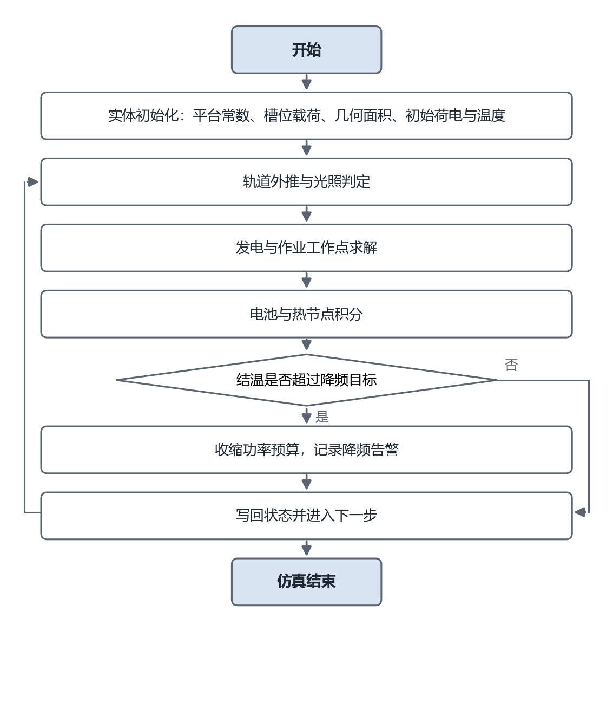
图 11 算力卫星实体运行流程
卫星实体可以选择的卫星平台如表 25 所示。每种平台映射到一种整星构型并带有槽位数，出厂配置取该构型下已通过校验的设计预设。
表 25 卫星平台目录
平台标识 | 平台名称 | 构型 | 槽位数 | 出厂载荷 | 说明
spacex | SpaceX Compute Bus | 单桁架 | 12 | 8×H200 | 竖直桁架，四象限机架，硅电池翼
redwire | Redwire Payload Bay | 扁平载荷舱 | 7 | 7×H200 | 舱体自带 7 个 GPU 模块，卷展式 GaAs 翼，单块散热板
sophia | Sophia Space TILE | 十字翼小卫星 | 6 | 4×H200 | 向阳面发电、背阴面散热的平板瓦片，视口以替身构型显示
ada | Ada Space Compute Node | 风车翼通信星 | 8 | 8×H200 | 双翼组网小卫星，激光星间链路，视口以替身构型显示

设计库提供六套完整的整星设计预设，如表 26 所示。每套预设包含硬件配置、几何、作业档案与平台功耗，应用预设时四者原子切换。
表 26 整星设计预设
标识 | 名称 | 构型 | GPU | 电池片 | 涂层 | 电池 | 作业档案 | 平台功耗 W
baseline | Balanced LEO-DC | 单桁架 | 8×H200 | Si | WhitePaint | LiIon L | chat_serving | 600
redwire | Redwire Serving Node | 扁平载荷舱 | 8×H200 | GaAs | OSR | LiS M | frontier | 700
compute_max | Compute Max | 双桁架塔 | 12×B200 | Perovskite | OSR | LiIon XL | training | 800
eco_light | Eco Light | 十字翼小卫星 | 4×H200 | Perovskite | WhitePaint | LiFePO4 M | low_duty | 450
thermal_guard | Thermal Guard | 风车翼通信星 | 8×H200 | GaAs | OSR | LiIon M | burst | 600
wide_wing | Wide Wing | 毯式翼 | 8×B200 | Perovskite | OSR | SolidState M | code_rag | 650

模型 2 星座实体模型
表 27 星座实体模型
实体名称 | 星座实体
实体类别 | Constellation
组合形式 | 多成员共享设计
组件组成 | Walker 生成组件；整队外推组件；聚合指标组件；地面站分析组件
输入输出接口 | Propagate 整队外推  SunEclipse 逐星日照  SolarPower 逐星发电  GroundAnalytics 地面站聚合指标
实体参数 | 参考 TLE；轨道面数；每面卫星数；相位因子；星间链路与星地链路配置；被跟踪成员序号
预设 | Starlink Shell 1，72 面 × 22 星；OneWeb，18 面 × 36 星；GPS Block IIR，6 面 × 4 星；Iridium NEXT，6 面 × 11 星；国际空间站单星；晨昏太阳同步轨道，2 面 × 6 星；用户自定义设计
状态输出 | 在轨数量；日照数量；聚合发电功率；链路数量；覆盖占比；前 256 颗成员的位置；被跟踪成员的完整状态

模型 3 地面站实体模型
表 28 地面站实体模型
实体名称 | 地面站实体
实体类别 | GroundStation
组合形式 | 单站
组件组成 | 可见性组件；下行链路组件；分析组件
输入输出接口 | Access 可见性与接入窗口  GroundAnalytics 聚合指标
实体参数 | 大地经度、纬度、高度，默认新加坡；仰角掩模；通信波段，可选 UHF、S、X、Ka；太阳直方图分档数
状态输出 | 可见标志；接收速率；可见卫星数；聚合带宽；仰角累计分布；太阳收集直方图；接入窗口

6.1.6 热与算力反馈闭环
载荷组件之间的关系是一个每步闭合一次的反馈回路，如图 12 所示。轨道与光照给出发电条件，太阳翼与电池给出可用功率，GPU 载荷在功率预算内运行并把实际功耗作为产热交给散热板与结构，结构温度反过来限制 GPU 的功率预算，同时对电池片效率作温度降额。散热板变差时结构升温，功率预算收缩，频率、功耗与吞吐一起下降，产热减少，回路在降频状态收敛。改变一块散热板的涂层或面积，直接表现为可计算的推理吞吐变化。
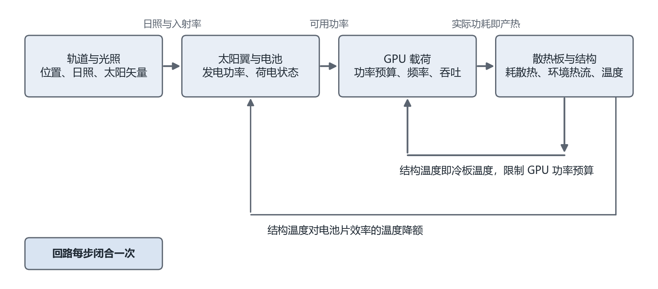
图 12 热与算力反馈闭环

6.2 仿真引擎分系统

6.2.1 引擎结构与运行约定
仿真引擎是提供仿真推进控制与仿真模型管理的引擎内核，能够接收前端的想定参数并解析，调用实体与算法模型，把仿真结果发送到前端显示。引擎持有全部状态实体，包括被跟踪卫星状态、地面站状态、星座快照、任务状态、配置、几何、作业档案、姿态与地面站目标。
引擎的运行遵守三条约定。第一，引擎是业务状态的唯一权威源，应用层只显示，渲染端只投影，三端从不各自积分，因此不会漂移。第二，全部改变状态的方法都是同步方法，只在事件循环线程中调用，网络写入经协程串行化，指令与步进不会交错。第三，态势快照以模型复制方式生成，广播序列化期间不受下一步积分的影响。
引擎的生命周期与模型标准接口同构。初始化对应构造与几何恢复，仿真推进对应每步物理更新，指令响应对应各改变状态的方法，态势输出对应快照方法。对比仿真模块的离线孪生继承在线引擎类，只重写整队外推一个方法，把整队传播替换为私有单星传播，物理公式不做任何复制，改动一处公式时所有路径同步生效。

6.2.2 模型初始化模块
后端启动时执行模型初始化。第一，从几何参数文件恢复构型、板簇数、散热板尺寸与逐槽位 GPU，恢复时不递增版本号，保证物理面积与磁盘上的模型一致。第二，装配被跟踪卫星实体、地面站实体与星座实体，加载 GPU、材料、电池与作业档案参数表。第三，把仿真时间基准设为任务历元，启动 1 Hz 步进协程。旧目录中已退役的 GPU 标识在初始化时迁移到当前目录并写回磁盘。

6.2.3 实时步进推演模块
步进推演的主要功能是实现想定中全部模型的实时步进仿真，每个物理步的处理顺序如图 13 所示。
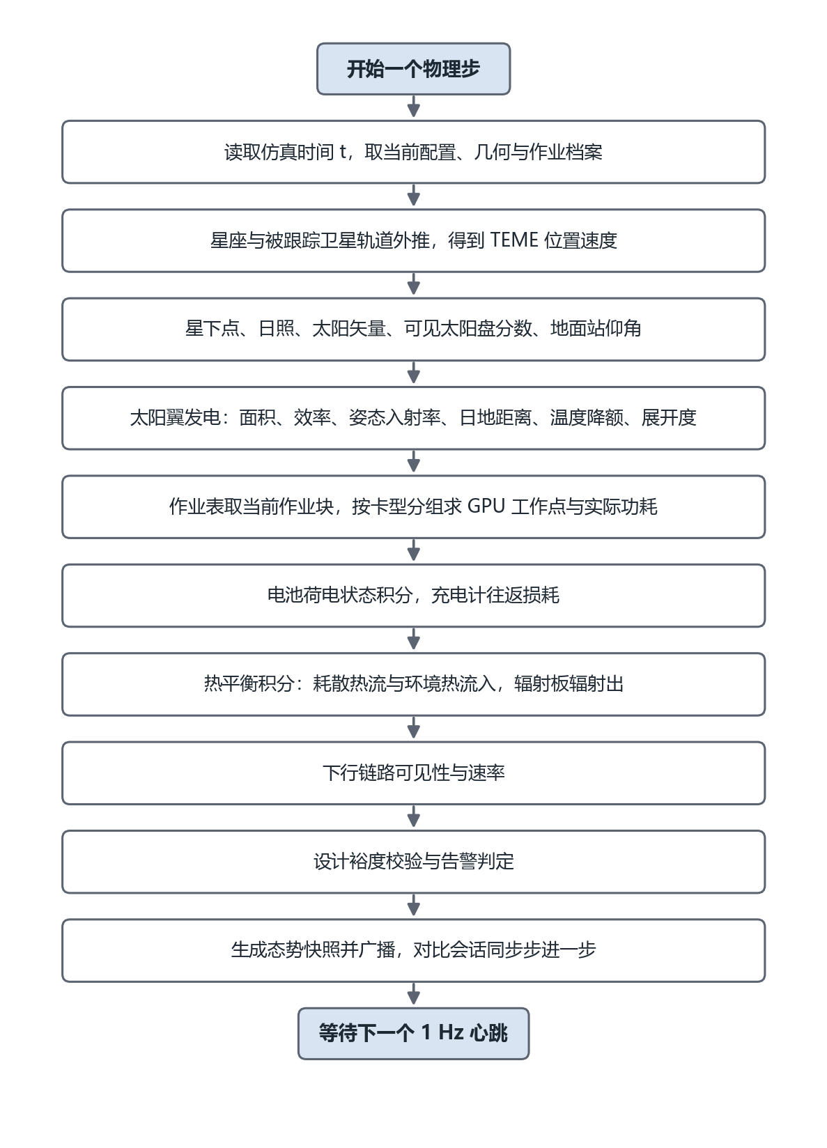
图 13 实时步进推演流程
步骤 1，读取仿真时间并取当前配置、几何与作业档案，由几何推导太阳翼面积与散热板面积。步骤 2，外推星座全部成员，得到被跟踪卫星的位置与速度。步骤 3，计算星下点、日照、太阳矢量、可见太阳盘分数与地面站仰角。步骤 4，按姿态模式计算入射率，按展开度、日地距离与太阳翼温度计算发电功率。步骤 5，取当前作业块，按卡型分组求解 GPU 工作点与实际功耗，累计产出。步骤 6，积分电池荷电状态。步骤 7，积分热平衡。步骤 8，判定下行链路。步骤 9，计算设计裕量并判定告警。步骤 10，生成态势快照并广播，对比会话同步步进一步。步进体带有异常保护，一次瞬时的外推失败只跳过一个物理步，不会终止协程。
时间尺度按倍率对齐。主时钟、作业表与累计产出按 1 倍仿真时间运行，轨道按 60 倍加速，一圈低轨约 90 s 墙钟，电池与热学积分同样按 60 倍加速，一次地影恰好积分掉整段真实放电，进影、掉电与告警在时间上自洽。

6.2.4 指令响应模块
指令响应模块把用户与外部系统的指令注入实体模型，全部指令及其作用如表 29 所示。每条指令都进入唯一权威源，状态改变后经广播或轮询送回三端，界面从不自行预测结果。
表 29 指令响应接口
引擎方法 | 网络入口 | 作用
play、pause、reset、set_time | WebSocket | 仿真运行控制与时间设置
set_config | POST /satellite_config，WebSocket set_config | GPU 型号与逐槽位载荷、电池片材料、涂层、电池化学与包尺寸，下一步生效
set_twin_geometry | POST /twin_geometry | 构型、板簇数、散热板跨度与长宽比，触发 USD 再生与版本递增
apply_design | POST /designs/{id}/apply | 配置、几何、作业档案与平台功耗原子切换
apply_build | POST /satellite_build | 平台构型、硬件配置、逐槽位载荷、作业档案与姿态原子落地
set_workload_profile | POST /workload_profile | 切换作业档案并清零累计产出
set_attitude_mode | POST /attitude_mode | 对日、对地、沿速度、惯性四种指向模式，选择模式时清零动量轮
set_attitude_spin | POST /attitude_spin | X、Y、Z 三轴动量轮，起转时指向模式退回自由
set_solar_deploy | POST /solar_deploy | 卷展式太阳翼展开、收起或切换
set_constellation | POST /constellation/{id} | 切换星座预设并重新传播
orbit design | POST /orbit_design | 由六根数与 Walker 参数合成参考 TLE，注册为自定义预设并激活
set_ground_target | POST /ground_target | 地面站位置、仰角掩模、通信波段与太阳分档
start_mission、stop_mission | POST /mission/start、/mission/stop | 任务相位机启动与停止
set_compare_session | POST /compare/start、/compare/stop | 对比会话的创建与结束

6.2.5 态势输出模块
态势输出模块把引擎状态转换为态势数据包。数据包顶层包含仿真时间、运行标志、相机预设、设计标识、作业档案标识、被跟踪卫星状态、地面站状态、星座快照、任务状态、地面站目标状态与对比会话状态。每次读取快照时，模块按仿真时间加墙钟分数重新计算被跟踪卫星的位置类字段，包括经纬度、高度、日照、发电功率与充电功率，积分类字段保持上一步的值，因此 5 Hz 轮询看到的是连续运动。日照、发电与充电三个量在读时按同一公式重算，避免地影边界处出现自相矛盾的样本。

6.2.6 对比仿真模块
对比仿真模块回答在当前时刻改变某一设计变量后的演化差异。用户选择一个对比维度与 2 至 4 个候选值，维度包括散热涂层、电池片材料、GPU 型号、翼段数、散热板跨度、电池化学与包尺寸、作业档案与整星设计。启动时模块在事件循环上同步冻结一份在线快照，1 Hz 步进与快照读取在同一循环上，二者不会交错，全部变体从同一瞬间播种，轨道相位、荷电状态与结构温度完全一致。每个变体是一个离线引擎实例，应用候选值后强制展开全部可展开结构，此后在线引擎每完成一个物理步就调用会话同步步进一步，暂停仿真时对比同时停止。变体的当前采样挂在态势数据包上随广播流出，前端把采样累积为曲线叠加在遥测图上。对比全程不改变在线状态，不触碰 USD 模型。
同一机制也用于卫星搭建向导的试算。向导每次编辑草稿时，后端在一个独立的引擎实例上装配草稿，再向它询问作业档案适配结果，返回与在线面板同源的派生指标与逐档案判定，运行前看到的校验结果与运行后的结果一致。

6.2.7 时间体系
全系统只有一个权威时钟，即后端物理步中的仿真时间。其余全部时间都是对它的降频采样或升频平滑，构成五级级联，每一级抹平上一级的台阶，如图 14 与表 30 所示。渲染端从不推进仿真时间，只消费。
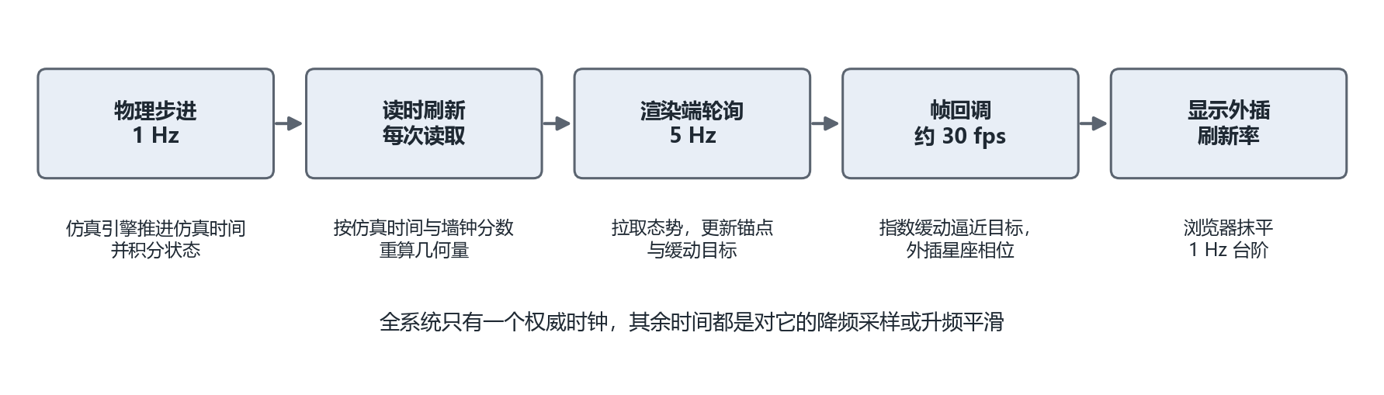
图 14 时间级联
表 30 时间级联
级 | 执行方 | 频率 | 机制
1 | 后端步进协程 | 1 Hz | 唯一推进仿真时间并积分荷电状态、温度与累计产出
2 | 后端快照方法 | 每次读取 | 以仿真时间加墙钟分数重算几何量与瞬时功率，积分量不变
3 | 渲染端轮询协程 | 5 Hz | 拉取态势，更新时间锚点与缓动目标
4 | 渲染端帧回调 | 约 30 帧每秒 | 特写舞台按时间常数 0.35 s 指数缓动逼近目标，跳变大于 20° 纬度或 40° 经度时直接吸附；总览舞台按锚点外插星座相位
5 | 前端平滑时钟 | 显示刷新率 | 按动画帧外插消除 1 Hz 台阶

6.3 数据收发分系统

6.3.1 统一信封
浏览器、后端与渲染端之间的全部消息共用一种信封，包含消息类型、时间戳、载荷与可选的请求标识。请求与响应消息携带相同的请求标识。前端只需一个消息处理入口即可完成分发，后端用一个 Pydantic 模型解析信封并按类型集中处理，日志只看类型一栏即可读懂，为渲染端增加新指令时不需要新的消息模板。信封结构如下：
{ "type": "<command>", "ts": 1713720000.123, "payload": { ... }, "request_id": "uuid4" }
信封解析失败时返回类型为 error、代码为 bad_envelope 的消息，未知类型返回代码 unknown_type，确认消息始终携带请求标识。WebSocket 断线后前端在 2 s 后自动重连。

6.3.2 WebSocket 广播模块
后端在路径 /ws/state 提供 WebSocket 服务。连接建立时先推送一帧态势快照，之后按 1 Hz 持续广播 state_update 消息。连接管理器以异步锁保护客户端集合，失效的连接自动剔除。模块接受的指令与下发的消息如表 31 所示。
表 31 WebSocket 消息
方向 | 类型 | 载荷 | 响应或频率
浏览器到后端 | play、pause、reset | 空 | ack
浏览器到后端 | set_time | sim_time_s | ack
浏览器到后端 | set_config | 卫星配置字段的部分更新 | ack 与配置回显
浏览器到后端 | set_parameters、set_mode | 参数部分更新、运行模式 | ack
浏览器到后端 | start_task | case_id | task_update
浏览器到后端 | select_object | prim_path | selection_changed
浏览器到后端 | change_camera | preset | camera_changed
后端到浏览器 | state_update | 态势数据包 | 1 Hz 持续广播
后端到浏览器 | task_update | 任务状态 | 状态机迁移时
后端到浏览器 | selection_changed、camera_changed | 拾取路径与详情、相机预设 | 指令回显
后端到浏览器 | ack、error | 请求标识与结果、错误代码与说明 | 每条请求

6.3.3 REST 接口模块
REST 接口模块以 FastAPI 实现，每个接口对请求体做类型校验，非法请求返回 400 或 422，并把结果以 JSON 返回。接口按功能分组如表 32 所示。渲染端与外部系统访问后端时使用回环地址 127.0.0.1，避免主机名解析走 IPv6 回退带来的每请求约 0.2 s 延迟。
表 32 REST 接口
分组 | 方法与路径 | 功能
状态与目录 | GET /health | 健康检查与当前仿真时间
 | GET /state | 当前态势数据包，渲染端以 5 Hz 轮询
 | GET /orbits、GET /orbits/{mode}、POST /orbit_type/{mode} | 轨道目录与轨道类型切换
 | GET /constellations、GET /constellations/{id}、POST /constellation/{id} | 星座预设列表、128 点轨道环与预设切换
配置与几何 | GET、POST /satellite_config | 读取与修改硬件配置
 | GET、POST /twin_geometry | 读取与修改可展开几何，触发 USD 再生
设计与搭建 | GET /designs、POST /designs/{id}/apply、GET /designs/{id}/preview.png | 设计库列表、应用与缩略图
 | GET /satellite_assets、GET /satellite_assets/{id}/preview.png | 卫星平台目录与缩略图
 | POST /satellite_build/preview、POST /satellite_build | 搭建草稿试算与原子落地
作业 | GET /workload_profiles、POST /workload_profile | 作业档案列表与适配评估、切换档案
轨道与地面站 | GET、POST /orbit_design | 读取当前星座六根数、应用轨道设计
 | GET /comms_bands、POST /ground_target、GET /ground_visibility | 波段目录、地面站配置、一整轨过境分析
对比 | GET /compare/options、POST /compare/start、POST /compare/stop | 对比维度与候选值、启动与结束会话
运行期操作 | POST /solar_deploy、POST /attitude_mode、POST /attitude_spin | 太阳翼展开、指向模式、动量轮
任务与渲染端 | POST /mission/start、POST /mission/stop、POST /mission/scene_ready | 任务启动、停止与场景就绪门
 | POST /selection | 渲染端拾取上报，广播 selection_changed
WebSocket | /ws/state | 态势广播与指令通道

6.3.4 渲染端轮询接口
渲染端的 Python 运行时不带 WebSocket 客户端，因此渲染端以 HTTP 轮询方式获取态势。场景扩展以5 Hz 调用 GET /state，每收到一帧就更新仿真时间与墙钟的锚点，每个渲染帧以锚点加墙钟增量推算当前仿真时间。后端在每次读取时刷新被跟踪卫星的运动学，渲染端看到的是连续运动。渲染端还以 GET /satellite_config 与 GET /twin_geometry 读取材质变体与几何版本号，版本号变化时重载模型；以 POST /selection 上报构件拾取，以 POST /mission/scene_ready 通知任务舞台加载完成。

6.3.5 数据实体契约
广播链路上的跨进程数据都是后端定义的 Pydantic 实体，前端以同名 TypeScript 类型镜像。广播的顶层实体是态势数据包，三端看到的世界都是这一个实体。主要实体如表 33 所示。
表 33 数据实体契约
实体 | 关键字段 | 写入方 | 读取方 | 链路
StatePacket | 仿真时间、运行标志、相机预设、设计标识、作业档案标识及下列全部实体 | 引擎每步 | 浏览器、渲染端 | 广播与轮询
SatelliteState | 经纬度与高度、日照与太阳角、功率三元组、荷电状态、温度、告警、展开度、姿态、密切根数、作业明细 | 引擎每步 | 遥测面板、渲染端驱动 | 随 StatePacket
SatelliteConfig | GPU、逐槽位载荷、电池片材料与尺寸、涂层与散热板尺寸、电池化学与包尺寸 | 配置器、搭建向导 | 引擎、渲染端材质 | WebSocket 与 REST
TwinGeometry | 构型、板簇数、散热板跨度与长宽比、版本号 | 几何控件、设计应用 | 引擎、生成器、渲染端 | REST 与 USD 再生管线
GpuJobDetail | 作业与模型、求解引擎、实际功耗、频率、结温、降频标志、分组明细 | LLM 引擎每步 | GPU 与作业面板 | 随 SatelliteState
FleetSnapshot | 在轨数量、日照数量、聚合发电、链路数量、成员位置 | 引擎每步 | 态势总览页 | 随 StatePacket
GroundTargetState | 地面站位置、掩模、波段、可见卫星数、聚合带宽、仰角分布、太阳直方图 | 引擎每步 | 工作台页签 | 随 StatePacket
CompareLiveState | 对比维度、变体列表与各变体当前采样 | 对比会话每步 | 遥测曲线叠加层 | 随 StatePacket
DesignPreset | 配置、几何、作业档案、平台功耗 | 静态定义 | 设计库、应用管线 | REST
SatelliteAsset | 平台构型、槽位数与分组、出厂配置 | 静态定义 | 搭建向导、试算与落地管线 | REST

6.4 态势展示与仿真管理分系统

6.4.1 软件整体页面结构
前端以 React 19 与 TypeScript 实现，状态由一个 Zustand 仓库统一管理，全部页面共用一个 WebSocket 连接与一个常驻的视频元素。页面结构如表 34 所示。前端不做任何物理推导，也不把状态放入 URL 参数。
表 34 页面结构
页面 | 路由 | 能力
态势总览页 | / | 三维地球与星座、14 参数遥测卡、星座预设切换、四页签轨道与地面站工作台、事件流
卫星孪生页 | /satellite | 进入即为卫星搭建向导，运行后为主界面：三维孪生视口、卫星配置器、设计库、对比面板、120 s 遥测曲线带

应用外壳提供顶部品牌与导航、仿真时钟、连接状态指示以及播放、暂停、复位三个按钮。视频元素在应用外壳中只挂载一次并以固定定位覆盖在当前页面的视口占位槽上，页面切换时视频元素不卸载，WebRTC 连接得以保持。首次连接渲染端约需 13 s。

6.4.2 态势总览页
态势总览页提供星座级视图。视口显示三维地球与星座点云，右侧卡片显示被跟踪卫星与地面站的实时遥测，包括轨道类型、经纬度、高度、光照、太阳输入、载荷与平台功耗、GPU 型号与利用率、温度、荷电状态、下行带宽、地面站可见性与任务状态，数值越界时按正常、警告、故障三档着色。底部事件流显示最近的任务迁移、错误与选择变化。星座预设切换后，三维星座、覆盖地图与物理引擎的被跟踪卫星在下一步全部重新传播。

6.4.3 轨道与地面站工作台
态势总览页右栏是四页签工作台。设计页签编辑轨道半长轴、偏心率、倾角、升交点赤经、近地点幅角、平近点角与 Walker 轨道面数、每面卫星数、相位因子，实时显示当前星座的读数，应用后后端合成参考 TLE 并激活。输入范围为高度 200 km 到 40000 km，偏心率不超过 0.5，近地点高度不低于 160 km，轨道面数不超过 36，每面卫星数不超过 60，相位因子小于轨道面数。设计页签同时配置地面站，在地球上标注新加坡，选择仰角掩模、通信波段与太阳直方图分档数，配置以 200 ms 防抖提交。
覆盖页签显示状态地图以及可见卫星数与聚合带宽随时间的折线。太阳页签显示按光照强度分档的逐星太阳收集直方图。波段页签显示各通信波段的吞吐随仰角掩模的曲线并标出当前工作点，高频段单星吞吐更大但需要更高仰角，波段选择在带宽与可见卫星数之间权衡。一整轨过境分析给出接入窗口、覆盖占比与下次过境倒计时。

6.4.4 卫星孪生页
卫星孪生页是单星视图，界面如图 15 所示。视口显示渲染端推流的卫星特写，地球随星下点转动，太阳与主光沿真实的天顶太阳夹角扫掠，进出地影在视口中呈现。点击服务器刀片、太阳翼、散热板或骨干部件时弹出对应的信息卡，选择状态在浏览器与渲染端之间保持一致。视频流未就绪时视口显示连接提示，离线时切换为本地 Three.js 回退场景，被跟踪卫星沿 SGP4 传播的轨道环运动。
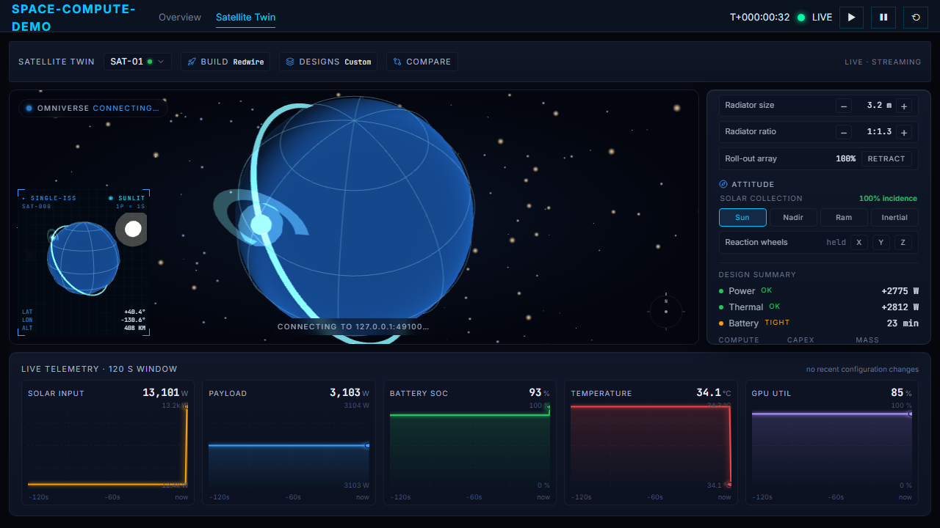
图 15 卫星孪生页界面
右侧配置器分为算力、太阳翼、散热、电池、可展开结构与姿态六个区。算力区选择 GPU 并挂接作业档案选择器，作业面板显示当前作业、模型、利用率、有效算力、速率、电功耗、每卡产热、辐射功率与累计产出。太阳翼区选择电池片材料与翼段数，散热区选择涂层、散热板跨度与长宽比，面积随输入实时推导。电池区选择化学体系与电池包尺寸，容量以 kWh 显示。可展开结构区控制卷展式太阳翼的展开与收起。姿态区提供对日、对地、沿速度、惯性四种指向模式与 X、Y、Z 三轴动量轮，二者互斥，太阳收集读数实时显示当前入射率。设计摘要区显示功率、热与电池三项裕量。
底部遥测曲线带以 120 s 滚动窗口显示太阳输入、载荷功率、荷电状态、温度、GPU 利用率与结温六个面板，地影段以底纹标注，对比进行时各变体以不同颜色叠加，温度面板按变体画出降频起始温度参考线。

6.4.5 卫星搭建向导
进入卫星孪生页时首先出现四步向导。第一步选型，从 SpaceX Compute Bus、Redwire Payload Bay、Sophia Space TILE 与 Ada Space Compute Node 四种平台中选择，每种平台映射到一种整星构型并带有槽位数，出厂配置为该构型下已通过校验的设计预设。第二步结构设计，配置电池片材料、翼段数、电池化学与电池包，配置涂层、散热板跨度与长宽比，选择轨道指向模式。板面尺寸按真实量纲输入，翼段数 1 到 8，散热板跨度 0.54 m 到 5.4 m，长宽比 1.2 到 6，越界时钳位。第三步载荷设计，先选卡型再点选槽位，槽位可以留空，也可以混插不同型号，再生的模型只渲染已安装卡的刀片并附卡型色标。第四步选择作业档案。
运行之前向导只修改前端草稿，每次编辑以 250 ms 防抖调用试算接口，后端在独立引擎实例上装配草稿并返回派生指标与逐档案适配判定。点击运行后，平台构型、硬件配置、逐槽位载荷、作业档案与姿态一次性原子落地，USD 模型再生，渲染端重载。向导关闭后可以从顶栏的搭建入口重新打开。

6.4.6 设计库与对比面板
设计库窗口列出六套整星设计，每套带有离线软件渲染的缩略图与派生参数卡。点击应用即一键切换硬件配置、可展开几何、作业档案与平台功耗，之后手动修改任何参数会把当前设计标记为自定义。
对比面板提供维度选择器、候选值芯片、启动与停止按钮以及逐变体实时数值表。当前值不在候选列表中时自动作为首个候选加入。启动后变体曲线以实线叠加在遥测曲线带的各面板上，图表头部显示各变体的当前读数，降频时数值以红色显示，停止后恢复在线曲线。

6.4.7 想定数据结构
想定由卫星配置、孪生几何、作业档案标识、轨道设计与地面站配置组成，全部以 JSON 表示。卫星配置与孪生几何的结构如表 35 所示，轨道设计与地面站配置的结构如表 36 所示。逐槽位载荷列表为空时按统一型号与卡数处理，非空时以列表为准，卡数等于已安装槽位数。
表 35 卫星配置与孪生几何
实体 | JSON 结构
SatelliteConfig | {  "gpu": "H200",  "gpu_slots": ["H200", "H200", null, "B200"],  "solar_material": "GaAs",  "solar_size": "M",  "radiator_material": "OSR",  "radiator_size": "Standard",  "battery_material": "LiIon",  "battery_size": "L"  }
TwinGeometry | {  "architecture": "truss",  "solar_clusters_per_side": 5,  "radiator_long": 1.9,  "radiator_ratio": 2.5,  "version": 12  }

表 36 轨道设计与地面站配置
实体 | JSON 结构
OrbitDesign | {  "a_km": 6928.1, "e": 0.001, "inc_deg": 53.0,  "raan_deg": 0.0, "argp_deg": 0.0, "m_deg": 0.0,  "planes": 6, "sats_per_plane": 11, "phasing": 1  }
GroundTarget | {  "enabled": true, "name": "Singapore",  "lat": 1.3521, "lon": 103.8198,  "elevation_mask_deg": 10, "band": "X", "solar_bin": 10  }

6.5 三维渲染分系统

6.5.1 宿主与扩展
渲染端以 Omniverse Kit 为宿主应用，由 kit 配置文件定义 RTX 渲染器、每秒 30 帧的更新节奏与推流层，分辨率为 1280×720。宿主向扩展提供帧事件流、USD 舞台与上下文、RTX 渲染器与 WebRTC 推流层四种引擎服务。业务全部写在扩展中，扩展在启动时向宿主注册，清单如表 37 所示。
表 37 渲染端扩展
扩展 | 状态 | 职责
space.demo.scene | 在役 | 编排中枢，5 Hz 轮询后端，舞台整体切换，逐帧驱动地球、太阳、灯光、三轴姿态、卷展翼与星座点云，任务编排，几何热重载
space.demo.core | 在役 | 启动时打开初始舞台
space.demo.selection | 在役 | 订阅 USD 拾取事件并上报后端
space.demo.messaging | 在役 | 浏览器与渲染端之间的控制消息通道
space.demo.setup | 在役 | 窗口布局与启动
space.demo.camera、timeline、task_maritime | 预留 | 命名相机、时钟镜像与任务叠加层，职责目前由场景扩展承担

6.5.2 舞台与单位
总览舞台与卫星特写舞台以完全替换方式切换，各自独立，特写视角不残留总览资源。两类舞台的单位制不同，总览舞台以 100 km 为一个单位，便于地球与轨道联合显示；特写舞台以 1 cm 为一个单位，根节点缩放 180 倍，资产的 1 m 对应舞台的 1.8 m。舞台清单如表 38 所示。
表 38 USD 舞台
舞台 | 内容 | 单位
总览舞台 | 地球、星野、星座点云、轨道环、地面站标记 | 1 单位为 100 km
卫星特写舞台 | 灯光与相机层引用整星模型层，地球球体、云层球、太阳盘与星野 | 1 单位为 1 cm，根节点缩放 180
任务舞台 | 海事任务叠加层 | 与特写舞台相同

两条渲染约定贯穿全部扩展。第一，逐帧动画只写入 USD 会话层，磁盘上的模型文件始终干净，几何热重载与逐帧写入永不冲突。第二，太阳板、散热板与服务器等重资产走类原型与可实例化引用，渲染端只组合一次。

6.5.3 逐帧驱动与时间锚定
场景扩展同时注册两个时钟源。轮询协程以 5 Hz 拉取态势并更新仿真时间与墙钟的锚点，帧回调以每秒约 30 帧的节奏按锚点加墙钟增量推算当前仿真时间。特写舞台按时间常数 0.35 s 指数缓动逼近目标，经度沿最短弧过渡，跳变大于 20° 纬度或 40° 经度时直接吸附，避免镜头甩动。总览舞台按锚点外插重算星座相位，地球自转按墙钟推进。运行标志翻转或仿真时间跳变超过 1.5 s 时强制重新锚定。
特写舞台中，地球球体的旋转由星下点驱动，太阳盘与主光按天顶太阳夹角扫掠，卫星本体按指向模式缓动到目标姿态，动量轮起转时逐帧积分姿态角，卷展翼按展开度从根部锚点拉伸。几何版本号变化时以强制方式重载模型层，重载顺序保证渲染端不会读到写入一半的文件。

6.5.4 推流与视口三态
推流层以 WebRTC 向浏览器推送 720p 视频与输入事件。浏览器视口有三种状态。视频流就绪时显示渲染端画面；连接中显示提示；离线时显示本地 Three.js 回退场景，回退场景同样按 SGP4 传播的轨道运动。渲染端窗口最小化时操作系统会挂起渲染循环，编码器无帧可编，因此本地调试时渲染端窗口保持可见，无人值守部署时以无窗口模式启动。

6.6 三维资产分系统

6.6.1 参数化模型生成
整星模型由参数化生成器按几何参数文件生成。生成器以骨干资产为主干，骨干包含竖直桁架、两端推进器模块、中部储箱与反作用轮组件以及四个象限机架，每个机架三个开放槽位，共 12 个服务器刀片槽位。太阳翼沿 ±Y 方向由若干 2×2 板簇拼接展开，电池面朝向太阳，板簇只向两侧增加。散热板沿 ±Z 方向展开，与太阳翼垂直，大小与比例可调。生成器支持的六种整星构型如表 39 所示。
表 39 整星构型
构型 | 标识 | 说明 | 太阳翼面积 | 散热板
单桁架 | truss | 竖直桁架，12 个刀片槽位 | 板簇数推导 | 两块双面
双桁架塔 | twin_truss | 两段骨干叠成 24 槽位塔 | 板簇数推导 | 两块双面
毯式翼 | blanket | 单排长条毯式翼 | 板簇数推导 | 两块双面
十字翼小卫星 | lumid | 自带十字翼的小卫星壳体 | 固定 9.5 m² | 两块双面
风车翼通信星 | dish | 抛物面天线与风车翼 | 固定 18.0 m² | 两块双面
扁平载荷舱 | redwire | 舱体自带 7 个 GPU 模块，平板卷展翼与舱面平行 | 板簇数推导 | 单块双面

面积由几何参数推导并与生成器常数一致。一个板簇的面积约为 3.76 m²，太阳翼面积为每侧板簇数乘以 2 再乘以板簇面积。散热板长边为跨度参数乘以 1.8，短边为跨度除以长宽比再乘以 1.8，面积为两块板双面之和。已安装 GPU 的刀片在前缘附加一条卡型色标，色标与前端槽位配色同步。

6.6.2 几何参数与热重载管线
几何指令的处理顺序为：后端写入几何参数文件并加锁，以子进程调用生成器再生模型层，落盘成功后版本号加一，渲染端在下一轮询周期发现版本变化后强制重载模型层。版本号只在落盘成功后递增，渲染端永远不会重载到半成品。启动时从磁盘恢复几何不递增版本号。

6.6.3 离线软件渲染器与资产规范
离线软件渲染器以 pxr、numpy 与 PIL 实现，不依赖图形接口，以画家算法与平直着色光栅化任意舞台，用于设计库与平台目录的缩略图以及几何核对图。渲染时间随三角形数线性增长，缩略图使用盒体替身。缩略图按几何指纹与管线版本缓存并随仓库入库。
原始资产按内部、公开与厂商三类存放，经转换、结构标准化、资产校验与场景优化后进入生产目录。资产只接受 CC0、CC-BY、公有领域、MIT 与 NVIDIA SimReady 许可，禁止仅限非商用的资产，每条来源与许可记录在资产清单中。体积较大的骨干、太阳板、散热板与舱体资产不进入版本库，在本地保留。

6.7 验证设计

6.7.1 验证器
六个验证器与两条对标管线守护物理正确性，清单如表 40 所示。每个验证器运行后打印通过与失败汇总，失败时以非零码退出。依赖后端的验证器默认连接 8001 端口，传入端口参数即可指向隔离的实例。
表 40 验证器清单
脚本 | 覆盖内容 | 检查项 | 依赖
validate_physics.py | 六个设计预设的整轨功率与热平衡 | 6 预设 × 9 项 | 需后端运行
validate_attitude_solar.py | 逐姿态模式的整轨光照扫描、地影门控、电池容量推导 | 16 项 | 需后端运行
validate_compare.py | 离线对比孪生与在线引擎的一致性、锁步与守恒律 | 14 项 | 需后端运行
validate_fleet_solar.py | 星座聚合发电与单星发电一致 | 回归 | 需后端运行
validate_llm_perf.py | LLM 工作点解析求解器，锚点精确复现 | 52 项 | 无
validate_llm_engine.py | 热与吞吐闭环场景 | 32 项 | 无
validate_elements.py | 六根数与位置速度互转 | 27 项 | 无
tools/stk_benchmark | 轨道、电源、热控对 STK 11.6 真值 | 51 项 | STK 11.6 与 SEET
tools/comsol_benchmark | 整星集总热模型对 COMSOL 6.3 有限元 | 两个工况 | COMSOL 6.3 与 MPh

6.7.2 对 STK 11.6 的对标
对标管线以本机 STK 11.6 无头引擎与空间环境与效应工具集为真值，场景与参数的唯一权威源是用例文件，TLE 与引擎目录同源，时间轴为引擎的任务历元起 24 h，步长 60 s，用例为国际空间站类低轨、705 km 太阳同步轨道与地球静止轨道三个。判据对齐文件 2 的 17 个测试用例。STK 真值一次导出，改引擎物理后只需重跑引擎导出与判分两步。判定汇总如表 41 所示，三个用例合计 51 项判据全部通过。
表 41 STK 对标判定汇总
编号 | 指标 | 门限 | 三用例最大实测 | 判定
B1 | TEME 位置差 | ≤0.001 km | 2.9×10⁻¹⁰ km | 通过
B1 | TEME 速度差 | ≤10⁻⁶ km/s | 3.3×10⁻¹³ km/s | 通过
B2 | 星下点纬度差、经度差 | ≤0.02° | 4.5×10⁻¹¹°、1.1×10⁻⁷° | 通过
B2 | 高度差 | ≤1 km | 5.1×10⁻⁹ km | 通过
B3 | 太阳方向角差、β 角差 | ≤0.5° | 0.017°、0.003° | 通过
B4 | 日照占比差 | ≤1 个百分点 | 0.077 个百分点 | 通过
B4 | 地影事件时刻差 | ≤15 s，无漏报误报 | 4.8 s，漏 0 误 0 | 通过
B5 | 接入窗口起止差，0°、5°、10°、20° 掩模 | ≤1 s，无漏报误报 | 1.0 s，漏 0 误 0 | 通过
B6 | 光照因子电平均方根 | ≤0.02 | 0.009 | 通过
B7 | 对日姿态 24 h 能量差 | ≤2% | 0.39% | 通过
B7 | 对地姿态 24 h 能量差 | ≤2% | 0.023% | 通过
B8 | 荷电状态最低点差 | ≤5 个百分点 | 0.0 个百分点 | 通过
B9 | 光照段温差均值 | ≤10 K | 0.34 K | 通过
B9 | 地影段温差均值 | ≤10 K | 0.31 K | 通过

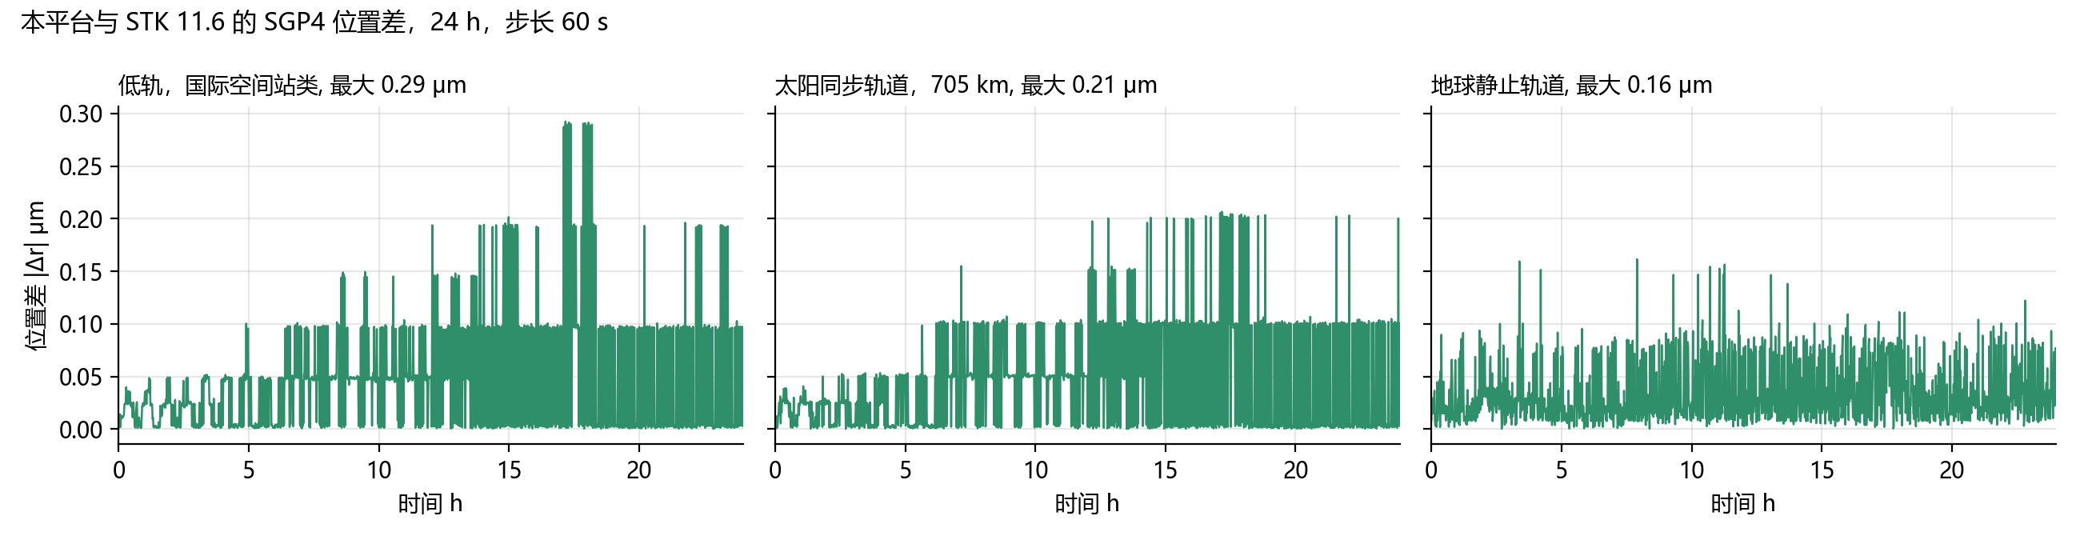
图 16 三用例 24 h SGP4 位置差
对标中记录了三条已知边界。地影计算采用球形地球，太阳同步轨道高纬地影边沿与椭球阴影相差约 4 s 到 5 s。仰角不作大气折射修正，与 STK 关闭折射时口径一致。STK 的车辆温度数据是稳态平衡模型，对标时比较的是引擎公式在同一热流项下的逐时平衡温度。

6.7.3 对 COMSOL 6.3 的整星热对比
为评估单节点集总热模型的适用边界，以 COMSOL 6.3 的固体传热、面对面辐射与轨道热载荷接口建立整星有限元模型，几何取自资产包围盒与生成器常数，轨道位置与太阳矢量取引擎导出的序列，热源取引擎逐卡功耗的 95%。两个工况为 12 卡 V100 与 12 卡 A100，白漆散热板，推理作业档案。第 2 至 3 圈的对比结果如表 42 所示，V100 工况的温度曲线如图 17 所示。
表 42 整星热模型与 COMSOL 有限元对比，第 2 至 3 圈
探针 | V100 工况最大偏差 ℃ | V100 工况平均偏差 ℃ | A100 工况最大偏差 ℃ | A100 工况平均偏差 ℃
散热板面积加权均温 | 12.0 | −9.1 | 16.1 | −12.1
散热板最高温 | 7.6 | −5.1 | 10.5 | −7.0
GPU 基板均温 | 11.0 | +9.7 | 13.8 | +12.1
机身体积均温 | 17.5 | +15.5 | 20.4 | +17.3
散热板面内温度梯度，均值与最大 | 4.0 与 4.6 |  | 5.2 与 5.8
冻结稳态能量闭合残差 | 3.63% |  | 3.87%

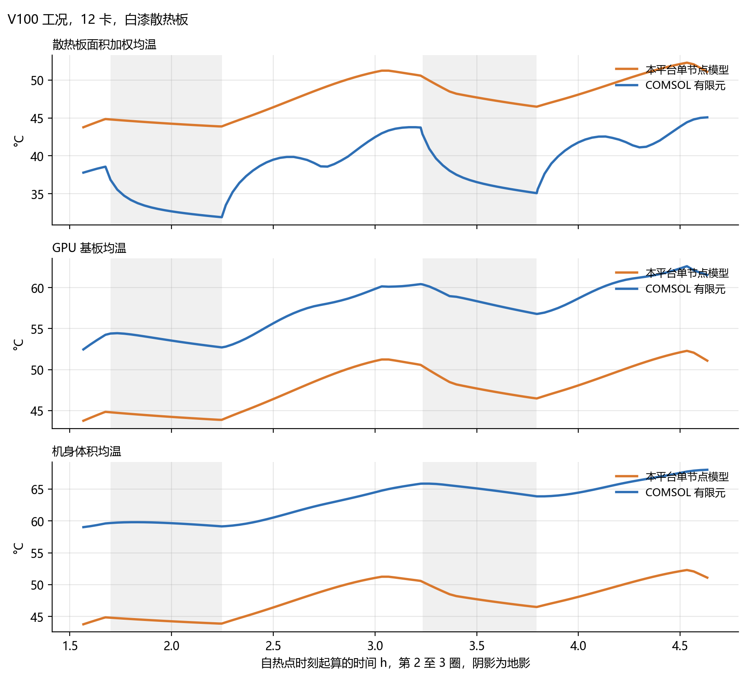
图 17 V100 工况单节点模型与 COMSOL 有限元的温度对比
对比表明单节点模型的温度落在有限元结果的散热板与机身之间，比散热板表面高 9 ℃ 到 12 ℃，比电子设备低 10 ℃ 到 17 ℃，差异来源是单节点模型没有机身到散热板的传导路径，有限元模型中热管、界面材料与机身蒙皮在 2.4 kW 到 3.1 kW 下形成约 25 ℃ 到 30 ℃ 的温降。有限元模型的薄散热板随地影摆动约 6 ℃，160 kJ/K 的单节点只跟随 6 h 的作业周期。单节点模型适用于架构阶段的设计筛选，板级热设计需要增加基板与散热板节点及其间的传导热阻，这是热模型的后续改进方向。

6.7.4 界面端到端测试
前端以 Playwright 运行端到端用例，覆盖导航与烟测、轨道运动、姿态控制、电池与太阳翼、对比会话、设计库、LLM 推理面板、轨道设计器、卫星搭建向导、太阳翼展开、作业面板与截图共 13 个用例文件。卫星孪生页进入时被向导覆盖，所有孪生页用例先关闭向导再执行。与推流相关的用例需要渲染端运行。

7 需求响应情况表
表 43 需求响应情况表
序号 | 指标 | 对应分系统 | 响应情况 | 实现状态
1 | 星座规模不少于 1500 颗，24 h 位置差不超过 1 m，星下点差不超过 0.02° | 仿真模型分系统、仿真引擎分系统 | 星座预设中 Starlink Shell 1 为 72 面 × 22 星共 1584 颗，每个物理步在 1 s 内完成整队外推。三用例 24 h 位置差最大 2.9×10⁻¹⁰ km，星下点经度差最大 1.1×10⁻⁷°，满足要求 | 已完成
2 | 太阳方向差不超过 0.5°，地影时刻差不超过 15 s，日照占比差不超过 1 个百分点 | 仿真模型分系统 | 太阳方向角差最大 0.017°，β 角差最大 0.003°，地影事件时刻差最大 4.8 s，日照占比差最大 0.077 个百分点，满足要求 | 已完成
3 | 接入窗口起止差不超过 1 s，无漏报误报 | 仿真模型分系统 | 四种掩模下窗口起止差最大 1.0 s，漏报与误报均为 0，满足要求 | 已完成
4 | 24 h 发电量差不超过 2%，荷电状态最低点差不超过 5 个百分点 | 仿真模型分系统 | 对日姿态能量差最大 0.39%，对地姿态最大 0.023%，荷电状态最低点差 0.0 个百分点，满足要求 | 已完成
5 | 分段均温差不超过 10 K | 仿真模型分系统 | 光照段温差均值最大 0.34 K，地影段最大 0.31 K，满足要求 | 已完成
6 | 1 Hz 步进，1 Hz 广播，1280×720 每秒 30 帧推流 | 仿真引擎分系统、数据收发分系统、三维渲染分系统 | 引擎以 1 Hz 协程步进，WebSocket 以 1 Hz 广播，渲染端以 5 Hz 轮询，推流配置为 1280×720 每秒 30 帧，满足要求 | 已完成
7 | 平台 4 种，GPU 4 种，涂层 4 种，电池片 3 种，电池化学 4 种，构型 6 种，对比变体 2 至 4 个 | 态势展示与仿真管理分系统、三维资产分系统 | 搭建向导提供 4 种平台，参数目录提供 V100、A100、H200、B200 四种 GPU，4 种涂层，3 种电池片，4 种电池化学，生成器支持 6 种构型，对比会话支持 2 至 4 个变体同步步进，满足要求 | 已完成
8 | 理论验证不少于 50 项，闭环验证不少于 30 项 | 仿真模型分系统 | LLM 工作点求解器验证 52 项，热与吞吐闭环验证 32 项，全部通过，满足要求 | 已完成
9 | REST 与 WebSocket 接口 | 数据收发分系统 | 提供 36 个 REST 接口与 1 个 WebSocket 接口，消息共用统一信封，外部系统可读取态势并注入指令，满足要求 | 已完成

